
Талғар ауданы елді мекендерінің шекараларын (шектерін өзгерту туралы
Алматы облысы Талғар аудандық мәслихатының 2017 жылғы 06 ақпандағы № 11-65 шешімі және Алматы облысы Талғар ауданы әкімдігінің 2017 жылғы 06 ақпандағы № 02-30 қаулысы. Алматы облысы Әділет департаментінде 2017 жылы 9 наурызда № 4120 болып тіркелді.
2003 жылғы 20 маусымдағы Қазақстан Республикасының Жер кодексінің 108-бабының 5-тармағына, "Қазақстан Республикасының әкімшілік-аумақтық құрылысы туралы" 1993 жылғы 8 желтоқсандағы Қазақстан Республикасы Заңының 12-бабының 3) тармақшасына сәйкес, Талғар аудандық мәслихаты ШЕШІМ ҚАБЫЛДАДЫ және Талғар ауданының әкімдігі ҚАУЛЫ ЕТЕДІ:
1. Талғар ауданының елді мекендерінің шекаралары (шектері) қоса беріліп отырған схемалық карталарға сәйкес өзгертілсін:
1) Алатау ауылдық округі бойынша:
Алмалық ауылының шекарасы (шегі) 148,1976 гектарға өзгертіліп, Алмалық ауылының жаңа шекарасының жалпы көлемі 175,1069 гектар болып белгіленсін;
Алтындән ауылының шекарасы (шегі) 22,089 гектарға өзгертіліп, Алтындән ауылының жаңа шекарасының жалпы көлемі 33,4595 гектар болып белгіленсін;
Амангелді ауылының шекарасы (шегі) 62,3965 гектарға өзгертіліп, Амангелді ауылының жаңа шекарасының жалпы көлемі 87,4421 гектар болып белгіленсін;
Байбұлақ ауылының шекарасы (шегі) 111,3612 гектарға өзгертіліп, Байбұлақ ауылының жаңа шекарасының жалпы көлемі 212,8998 гектар болып белгіленсін:
Береке ауылының шекарасы (шегі) 28,3488 гектарға өзгертіліп, Береке ауылының жаңа шекарасының жалпы көлемі 75,7700 гектар болып белгіленсін;
Қызыл Қайрат ауылының шекарасы (шегі) 271,8901 гектарға өзгертіліп, Қызыл Қайрат ауылының жаңа шекарасының жалпы көлемі 476,9618 гектар болып белгіленсін;
Рысқұлов ауылының шекарасы (шегі) 141,1876 гектарға өзгертіліп, Рысқұлов ауылының жаңа шекарасының жалпы көлемі 296,0000 гектар болып белгіленсін;
Шымбұлақ ауылының шекарасы (шегі) 23,9638 гектарға өзгертіліп, Шымбұлақ ауылының жаңа шекарасының жалпы көлемі 49,0188 гектар болып белгіленсін;
2) Бесағаш ауылдық округі бойынша:
Акбұлақ ауылының шекарасы (шегі) 15,176 гектарға өзгертіліп, Акбұлақ ауылының жаңа шекарасының жалпы көлемі 20,4000 гектар болып белгіленсін;
Бесағаш ауылының шекарасы (шегі) 774,8151 гектарға өзгертіліп, Бесағаш ауылының жаңа шекарасының жалпы көлемі 1328,5466 гектар болып белгіленсін;
3) Бесқайнар ауылдық округі бойынша:
Бесқайнар ауылының шекарасы (шегі) 152,64 гектарға өзгертіліп, Бесқайнар ауылының жаңа шекарасының жалпы көлемі 260,0000 гектар болып белгіленсін;
Қотырбұлақ ауылының шекарасы (шегі) 24,8817 гектарға өзгертіліп, Қотырбұлақ ауылының жаңа шекарасының жалпы көлемі 34,5000 гектар болып белгіленсін;
4) Белбұлақ ауылдық округі бойынша:
Белбұлақ ауылының шекарасы (шегі) 525,0978 гектарға өзгертіліп, Белбұлақ ауылының жаңа шекарасының жалпы көлемі 953,0614 гектар болып белгіленсін;
Бірлік ауылының шекарасы (шегі) 244,9589 гектарға өзгертіліп, Бірлік ауылының жаңа шекарасының жалпы көлемі 366,3045 гектар болып белгіленсін;
Талдыбұлақ ауылының шекарасы (шегі) 236,1852 гектарға өзгертіліп, Талдыбұлақ ауылының жаңа шекарасының жалпы көлемі 408,0373 гектар болып белгіленсін;
5) Гүлдала ауылдық округі бойынша:
Гүлдала ауылының шекарасы (шегі) 104,8787 гектарға өзгертіліп, Гүлдала ауылының жаңа шекарасының жалпы көлемі 339,9000 гектар болып белгіленсін;
Кіші Байсерке ауылының шекарасы (шегі) 167,9873 гектарға өзгертіліп, Кіші Байсерке ауылының жаңа шекарасының жалпы көлемі 227,0000 гектар болып белгіленсін;
Жаңа Қуат ауылының шекарасы (шегі) жалпы көлемі 472,0234 гектар болып белгіленсін;
6) Қайнар ауылдық округі бойынша:
Дәулет ауылының шекарасы (шегі) 119,545 гектарға өзгертіліп, Дәулет ауылының жаңа шекарасының жалпы көлемі 274,6000 гектар болып белгіленсін;
Достық ауылының шекарасы (шегі) 18,7675 гектарға өзгертіліп, Достық ауылының жаңа шекарасының жалпы көлемі 30,9135 гектар болып белгіленсін;
Еламан ауылының шекарасы (шегі) 22,917 гектарға өзгертіліп, Еламан ауылының жаңа шекарасының жалпы көлемі 156,4000 гектар болып белгіленсін;
Еркін ауылының шекарасы (шегі) 103,2861 гектарға өзгертіліп, Еркін ауылының жаңа шекарасының жалпы көлемі 198,2231 гектар болып белгіленсін;
Жаңалық ауылының шекарасы (шегі) 423,4114 гектарға өзгертіліп, Жаңалық ауылының жаңа шекарасының жалпы көлемі 658,6000 гектар болып белгіленсін;
Жалқамыс ауылының шекарасы (шегі) 23,5714 гектарға өзгертіліп, Жалқамыс ауылының жаңа шекарасының жалпы көлемі 386,1314 гектар болып белгіленсін;
Көктал ауылының шекарасы (шегі) 26,6243 гектарға өзгертіліп, Көктал ауылының жаңа шекарасының жалпы көлемі 305,0557 гектар болып белгіленсін;
Қайнар ауылының шекарасы (шегі) 162,5041 гектарға өзгертіліп, Қайнар ауылының жаңа шекарасының жалпы көлемі 188,1000 гектар болып белгіленсін;
Сақтан ауылының шекарасы (шегі) 16,3695 гектарға өзгертіліп, Сақтан ауылының жаңа шекарасының жалпы көлемі 20,5000 гектар болып белгіленсін;
Тереңқара ауылының шекарасы (шегі) 67,9061 гектарға өзгертіліп, Тереңқара ауылының жаңа шекарасының жалпы көлемі 134,4061 гектар болып белгіленсін;
7) Кеңдала ауылдық округі бойынша:
Ақдала ауылының шекарасы (шегі) 385,3277 гектарға өзгертіліп, Ақдала ауылының жаңа шекарасының жалпы көлемі 735,4277 гектар болып белгіленсін;
Еңбекші ауылының шекарасы (шегі) 157,4404 гектарға өзгертіліп, Еңбекші ауылының жаңа шекарасының жалпы көлемі 208,5000 гектар болып белгіленсін;
Кеңдала ауылының шекарасы (шегі) 277,1211 гектарға өзгертіліп, Кеңдала ауылының жаңа шекарасының жалпы көлемі 557,1496 гектар болып белгіленсін;
Ақтас ауылының шекарасы (шегі) жалпы көлемі 285,3616 гектар болып белгіленсін.
8) Нұра ауылдық округі бойынша:
Нұра ауылының шекарасы (шегі) 387,2481 гектарға өзгертіліп, Нұра ауылының жаңа шекарасының жалпы көлемі 689,8000 гектар болып белгіленсін;
Өстемір ауылының шекарасы (шегі) 100,59 гектарға өзгертіліп, Өстемір ауылының жаңа шекарасының жалпы көлемі 394,6000 гектар болып белгіленсін;
Туғанбай ауылының шекарасы (шегі) 246,8120 гектарға өзгертіліп, Туғанбай ауылының жаңа шекарасының жалпы көлемі 530,7000 гектар болып белгіленсін;
9) Панфилов ауылдық округі бойынша:
Арқабай ауылының шекарасы (шегі) 71,8775 гектарға өзгертіліп, Арқабай ауылының жаңа шекарасының жалпы көлемі 109,8000 гектар болып белгіленсін;
Каменное плато ауылының шекарасы (шегі) 0,1589 гектарға өзгертіліп, Каменное плато ауылының жаңа шекарасының жалпы көлемі 8,1000 гектар болып белгіленсін;
Қарабұлақ ауылының шекарасы (шегі) 174,2285 гектарға өзгертіліп, Қарабұлақ ауылының жаңа шекарасының жалпы көлемі 397,2227 гектар болып белгіленсін;
Жібек жолы ауылының шекарасы (шегі) 238,6276 гектарға өзгертіліп, Жібек жолы ауылының жаңа шекарасының жалпы көлемі 810,0756 гектар болып белгіленсін;
Панфилов ауылының шекарасы (шегі) 950 гектарға өзгертіліп, Панфилов ауылының жаңа шекарасының жалпы көлемі 1434,0595 гектар болып белгіленсін;
Төңкеріс ауылының шекарасы (шегі) 94,7355 гектарға өзгертіліп, Төңкеріс ауылының жаңа шекарасының жалпы көлемі 171,0043 гектар болып белгіленсін;
Түзусай ауылының шекарасы (шегі) 26,4934 гектарға өзгертіліп, Түзусай ауылының жаңа шекарасының жалпы көлемі 65,8000 гектар болып белгіленсін;
10) Тұздыбастау ауылдық округі Тұздыбастау ауылының шекарасы (шегі) 355,8249 гектарға өзгертіліп, Тұздыбастау ауылының жаңа шекарасының жалпы көлемі 1648,1629 гектар болып белгіленсін.
Ескерту. 1 - тармаққа өзгерістер енгізілді - Алматы облысы Талғар ауданы мәслихатының 13.03.2025 № 38-144 бірлескен шешімі және Талғар ауданы әкімдігінің 13.03.2025 № 03-105 қаулысы (алғашқы ресми жарияланған күнінен кейін күнтізбелік он күн өткен соң қолданысқа енгізіледі).
2. Осы бірлескен Талғар аудандық мәслихатының шешімі мен Талғар ауданы әкімдігінің қаулысының орындалуын бақылауды Талғар аудандық мәслихатының "Ауылшаруашылығын өркендету, экология және индустриялық, энергетикалық инфроқұрылымның дамуы жөнiндегi" тұрақты комиссиясына және Талғар ауданы әкімінің орынбасары Тойбаев Әбдіғали Әбдіханұлына жүктелсін.
3. Осы бірлескен Талғар аудандық мәслихатының шешімі мен Талғар ауданы әкімдігінің қаулысы әділет органдарында мемлекеттік тіркелген күннен бастап күшіне енеді және алғашқы ресми жарияланған күнінен кейін күнтізбелік он күн өткен соң қолданысқа енгізіледі.
Талғар аудандық
мәслихатының
хатшысы | Ж. Еңкебайұлы
Талғар аудандық
мәслихаты сессиясының
төрағасы | С. Құрақпаев
Талғар ауданы
әкімінің міндетін
атқарушы | Ә. Тойбаев

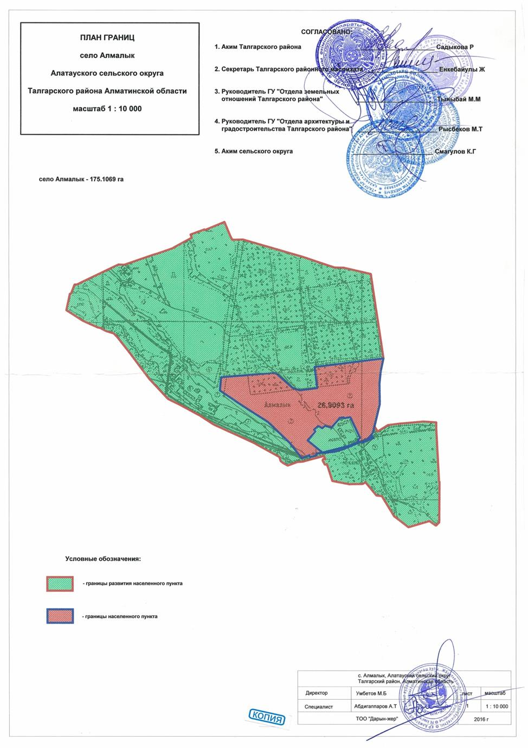

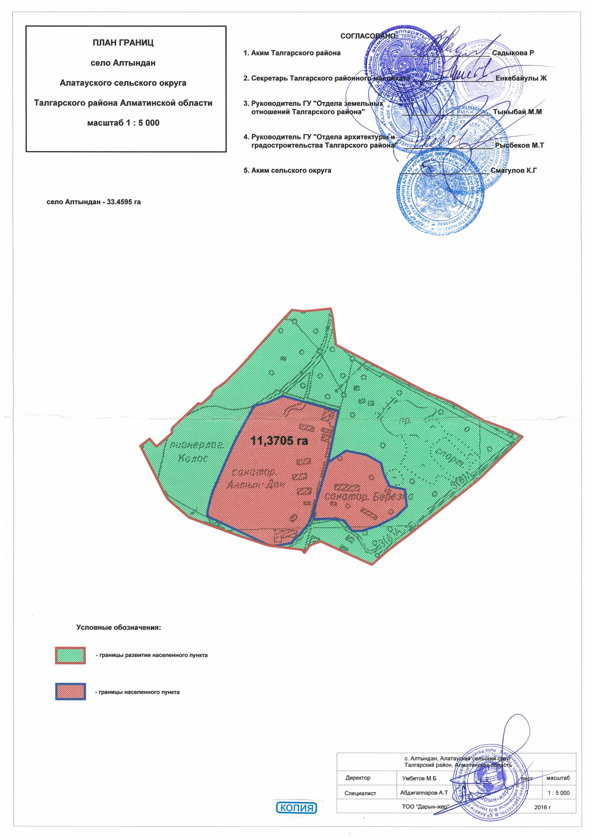

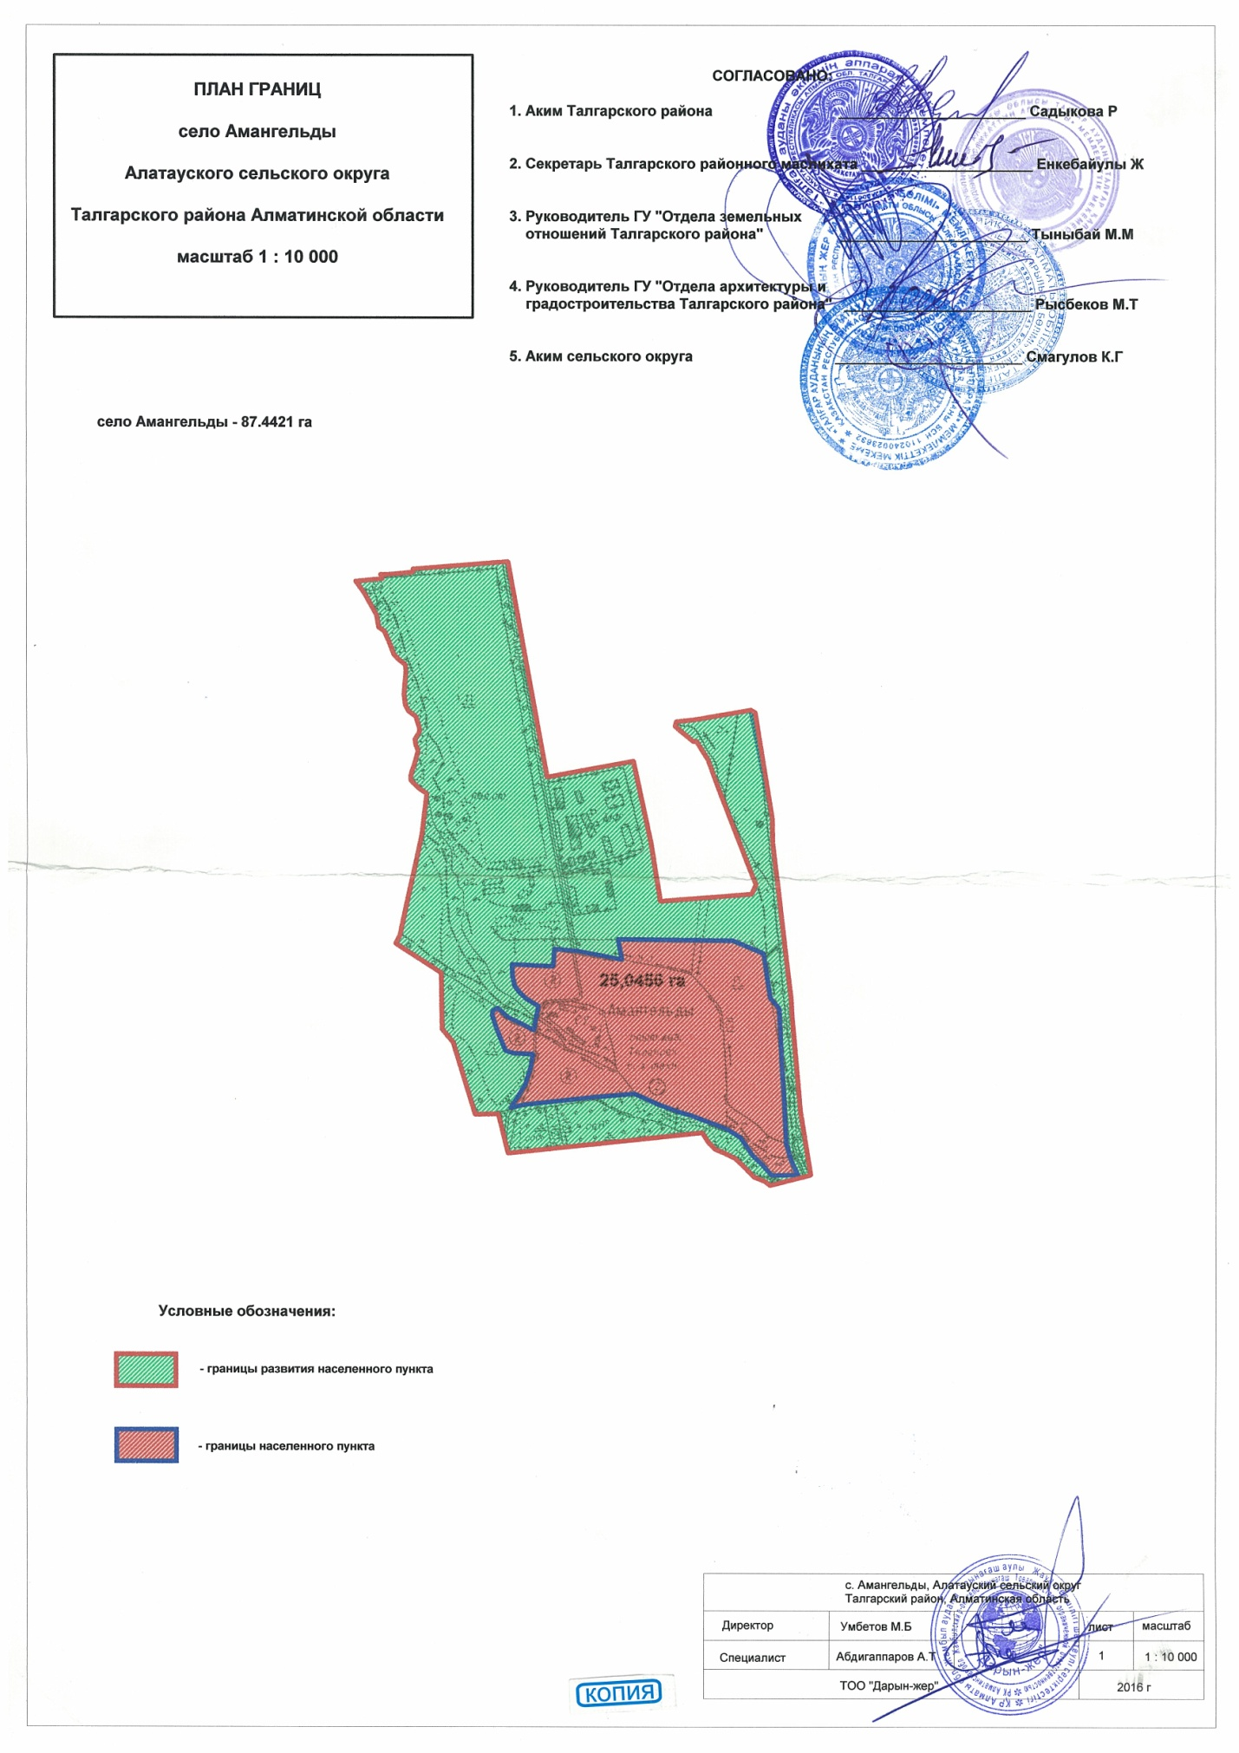

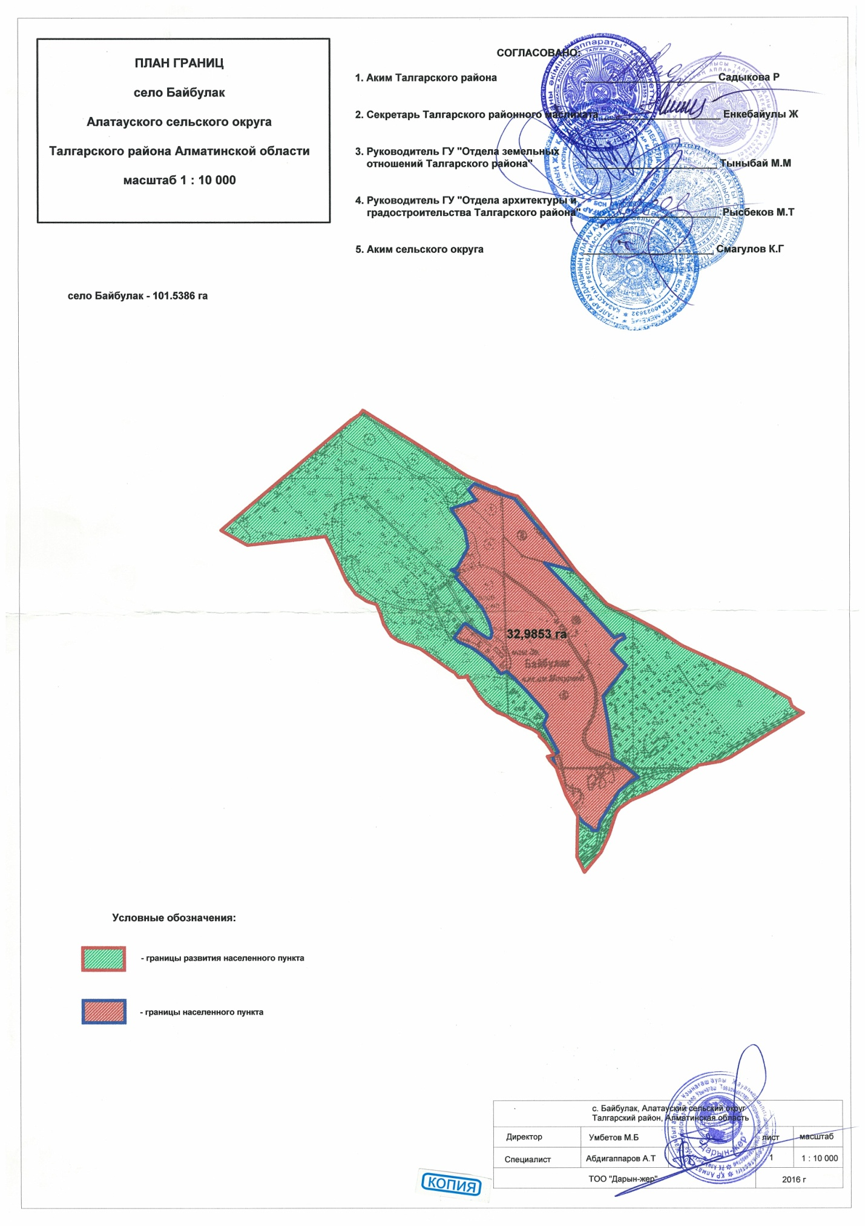

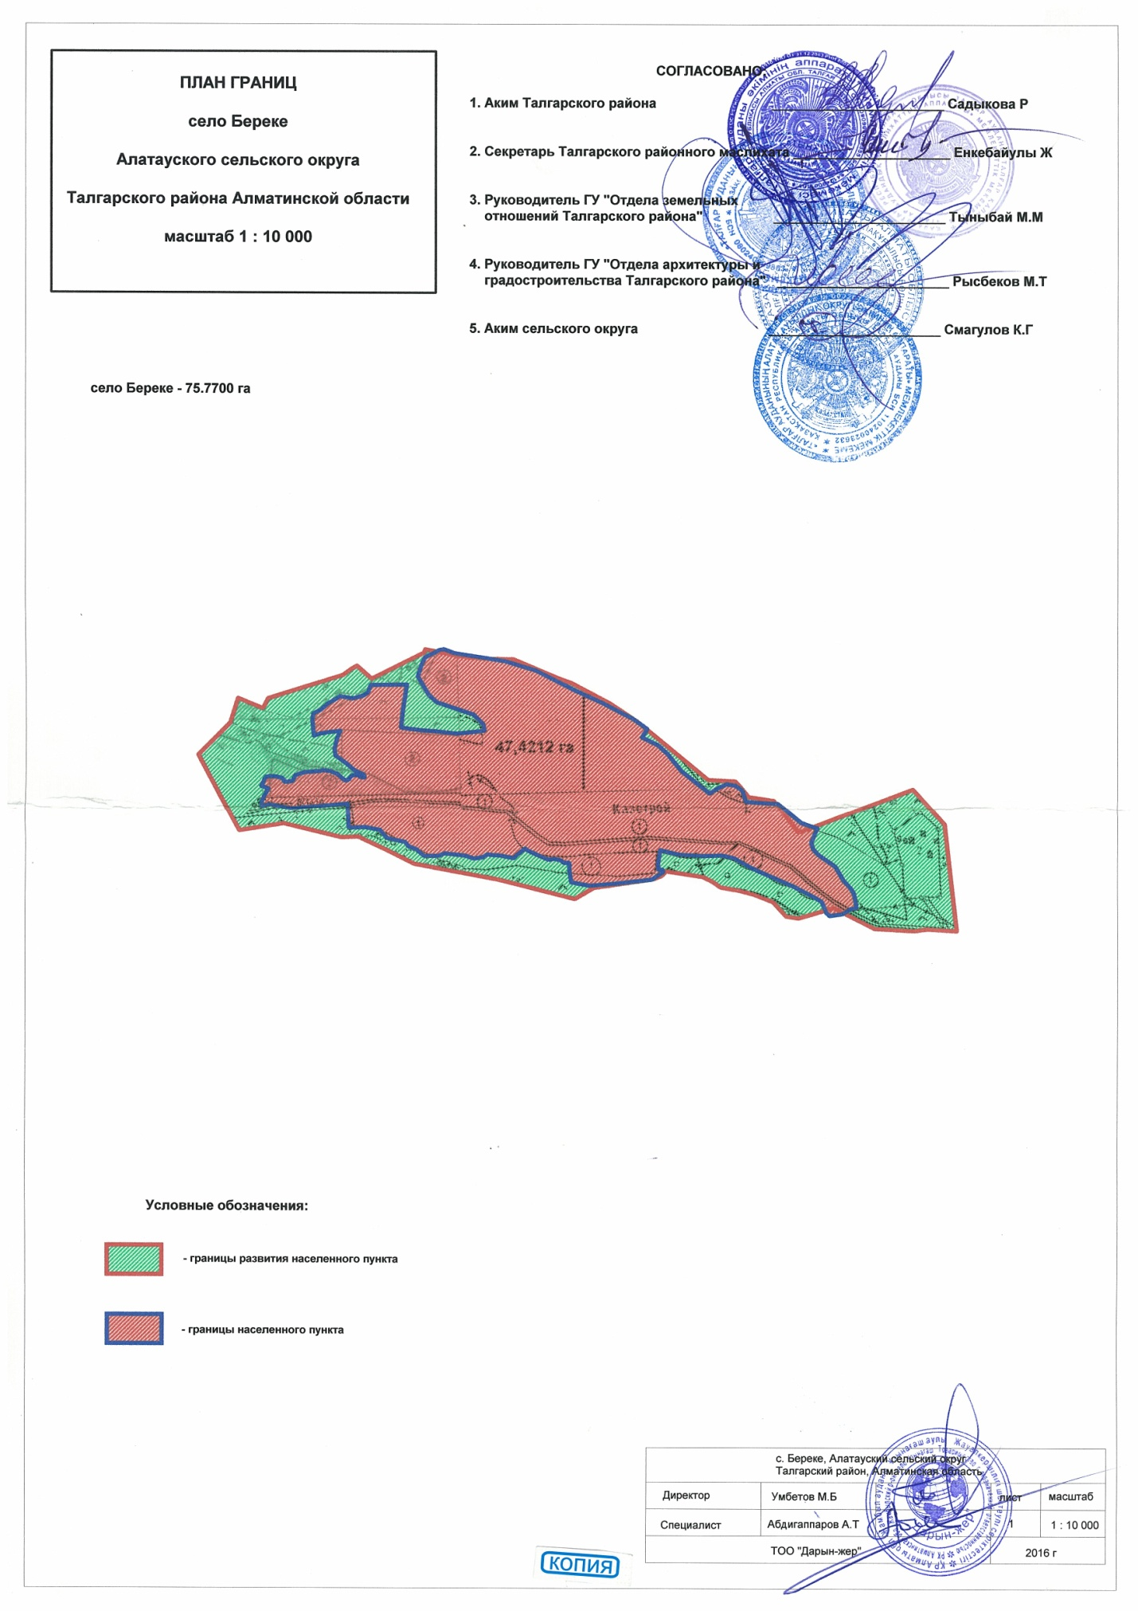

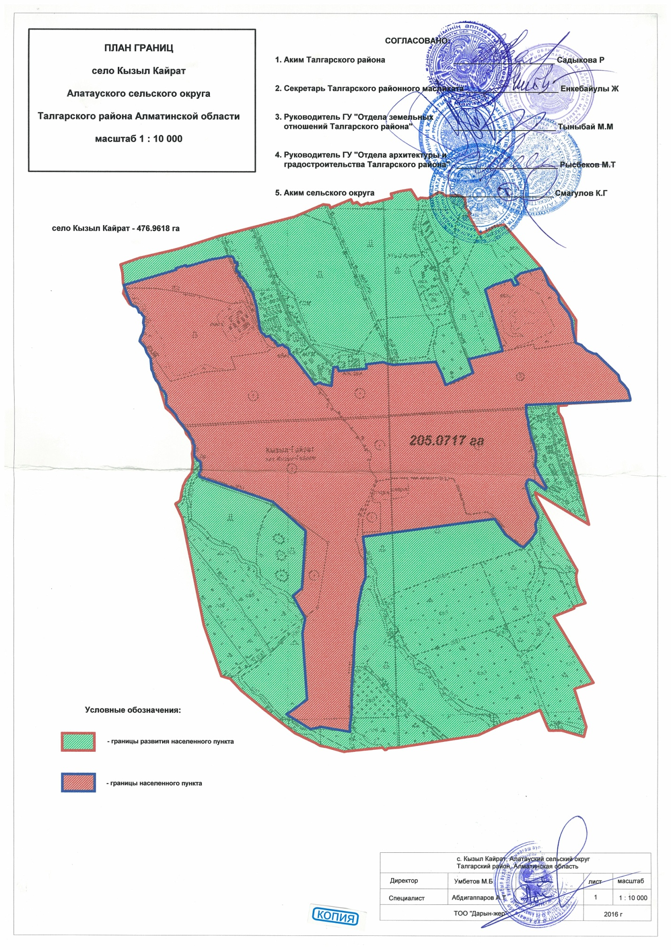

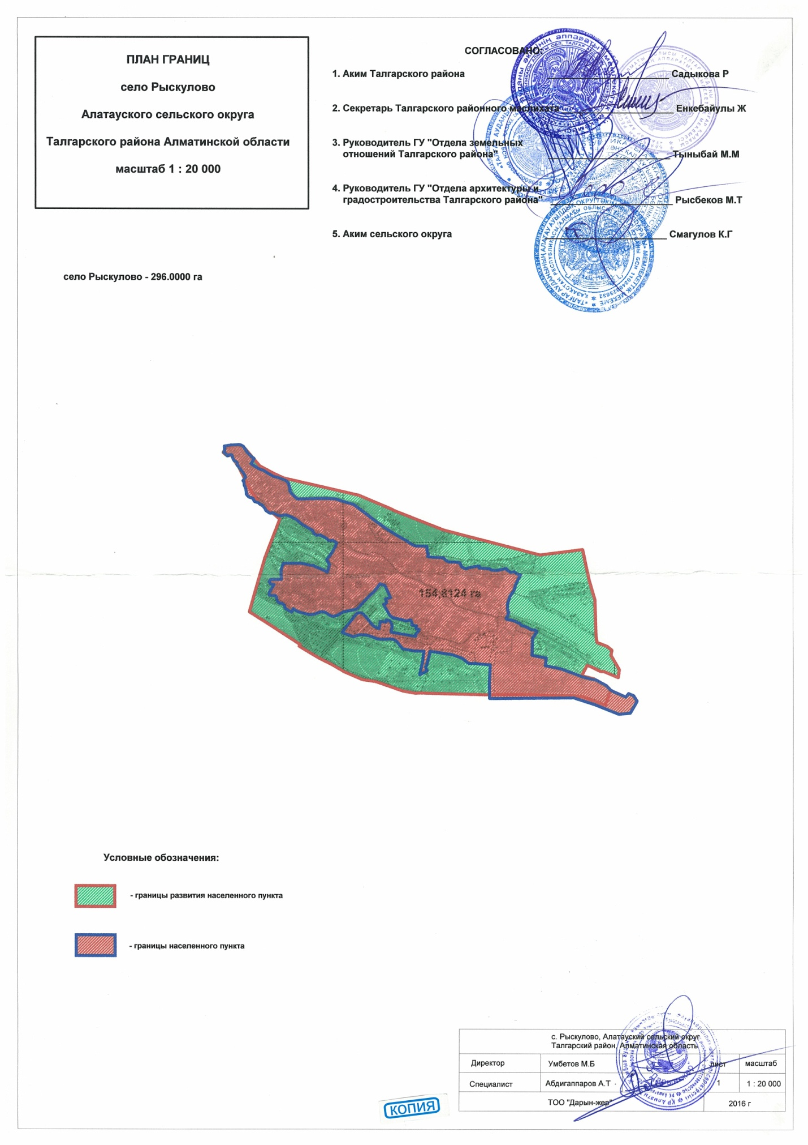

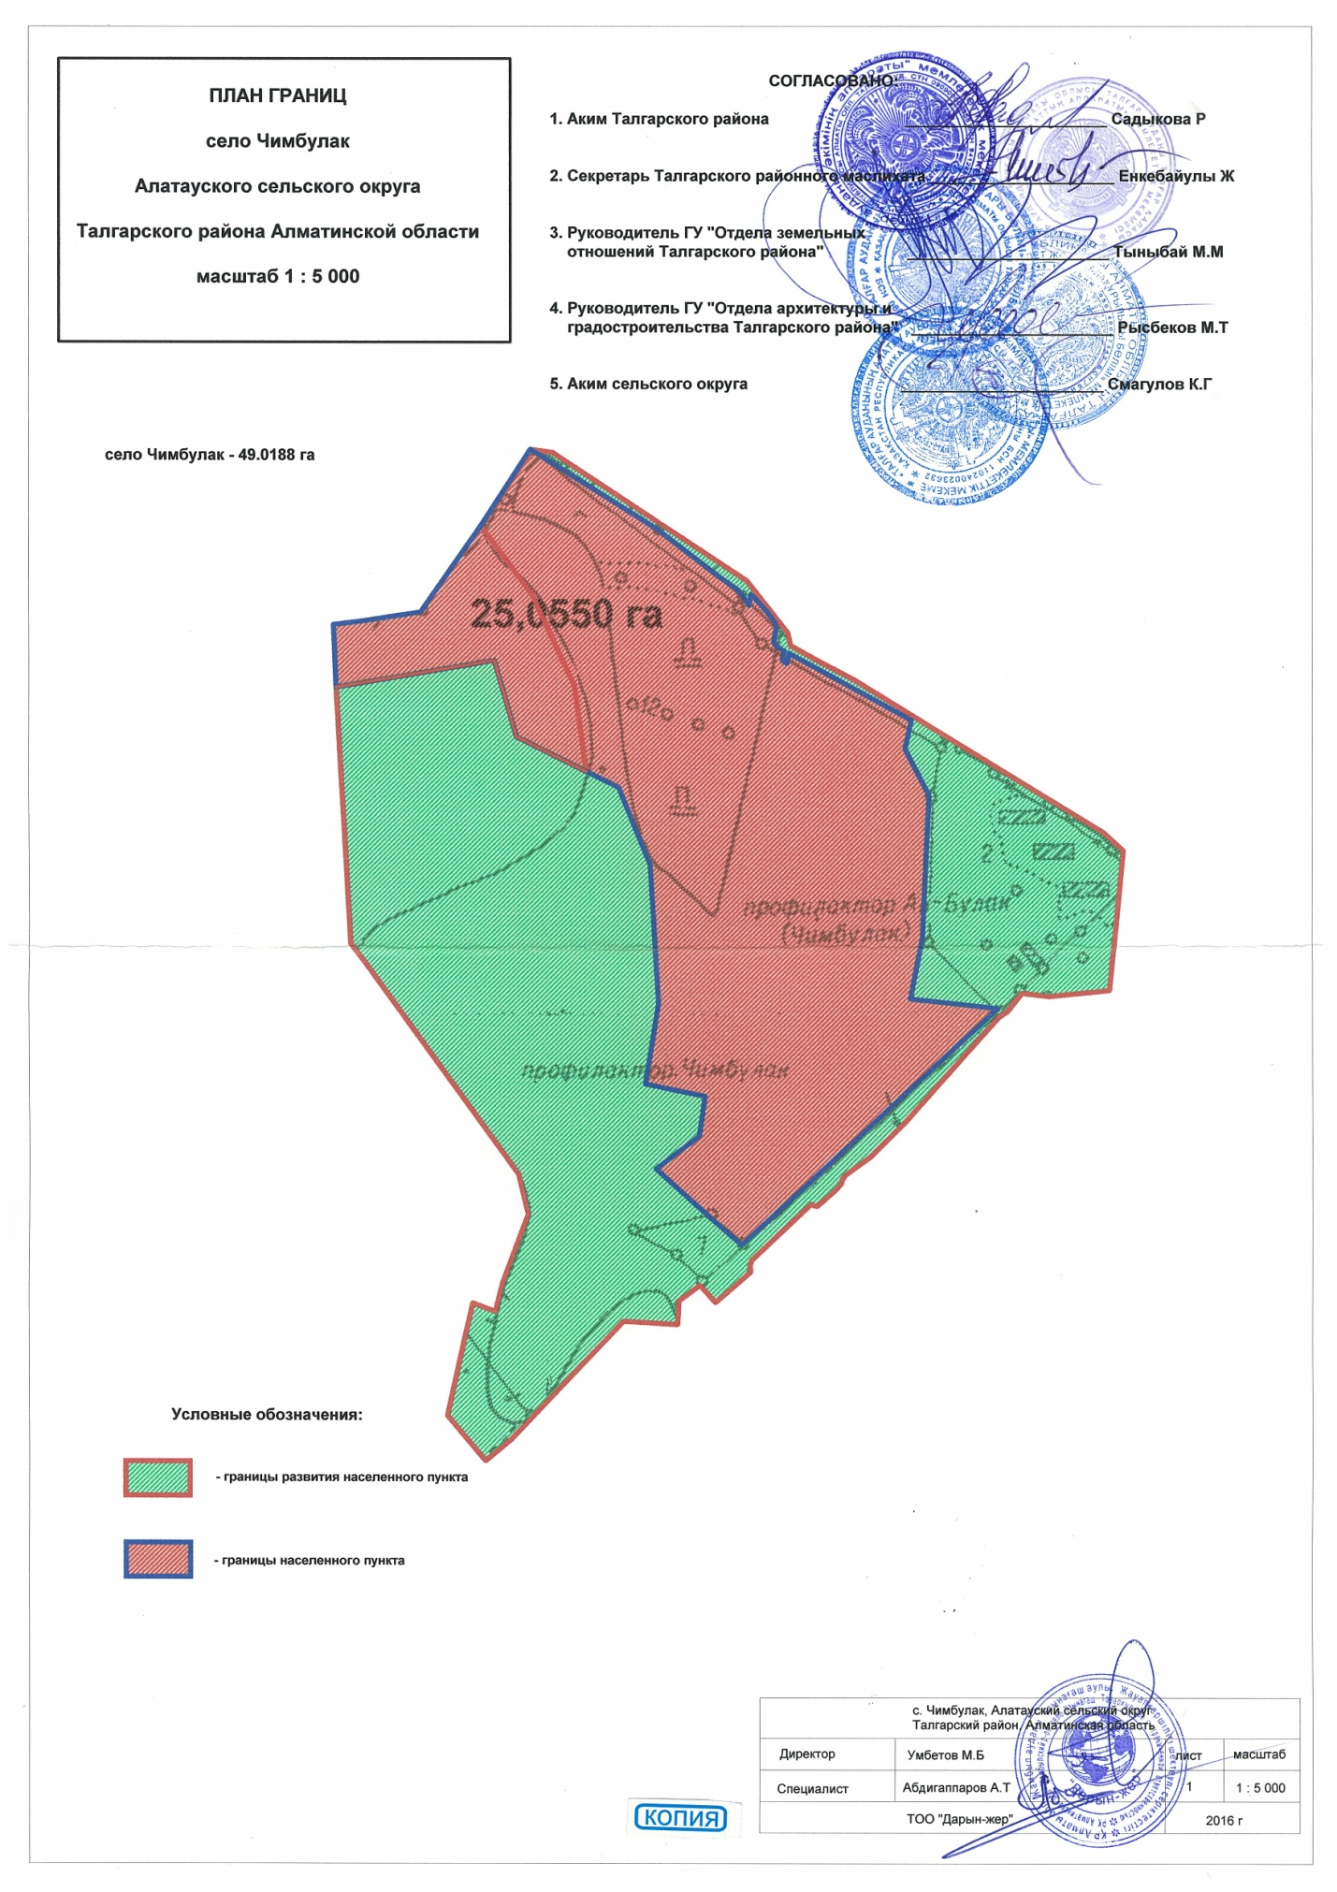

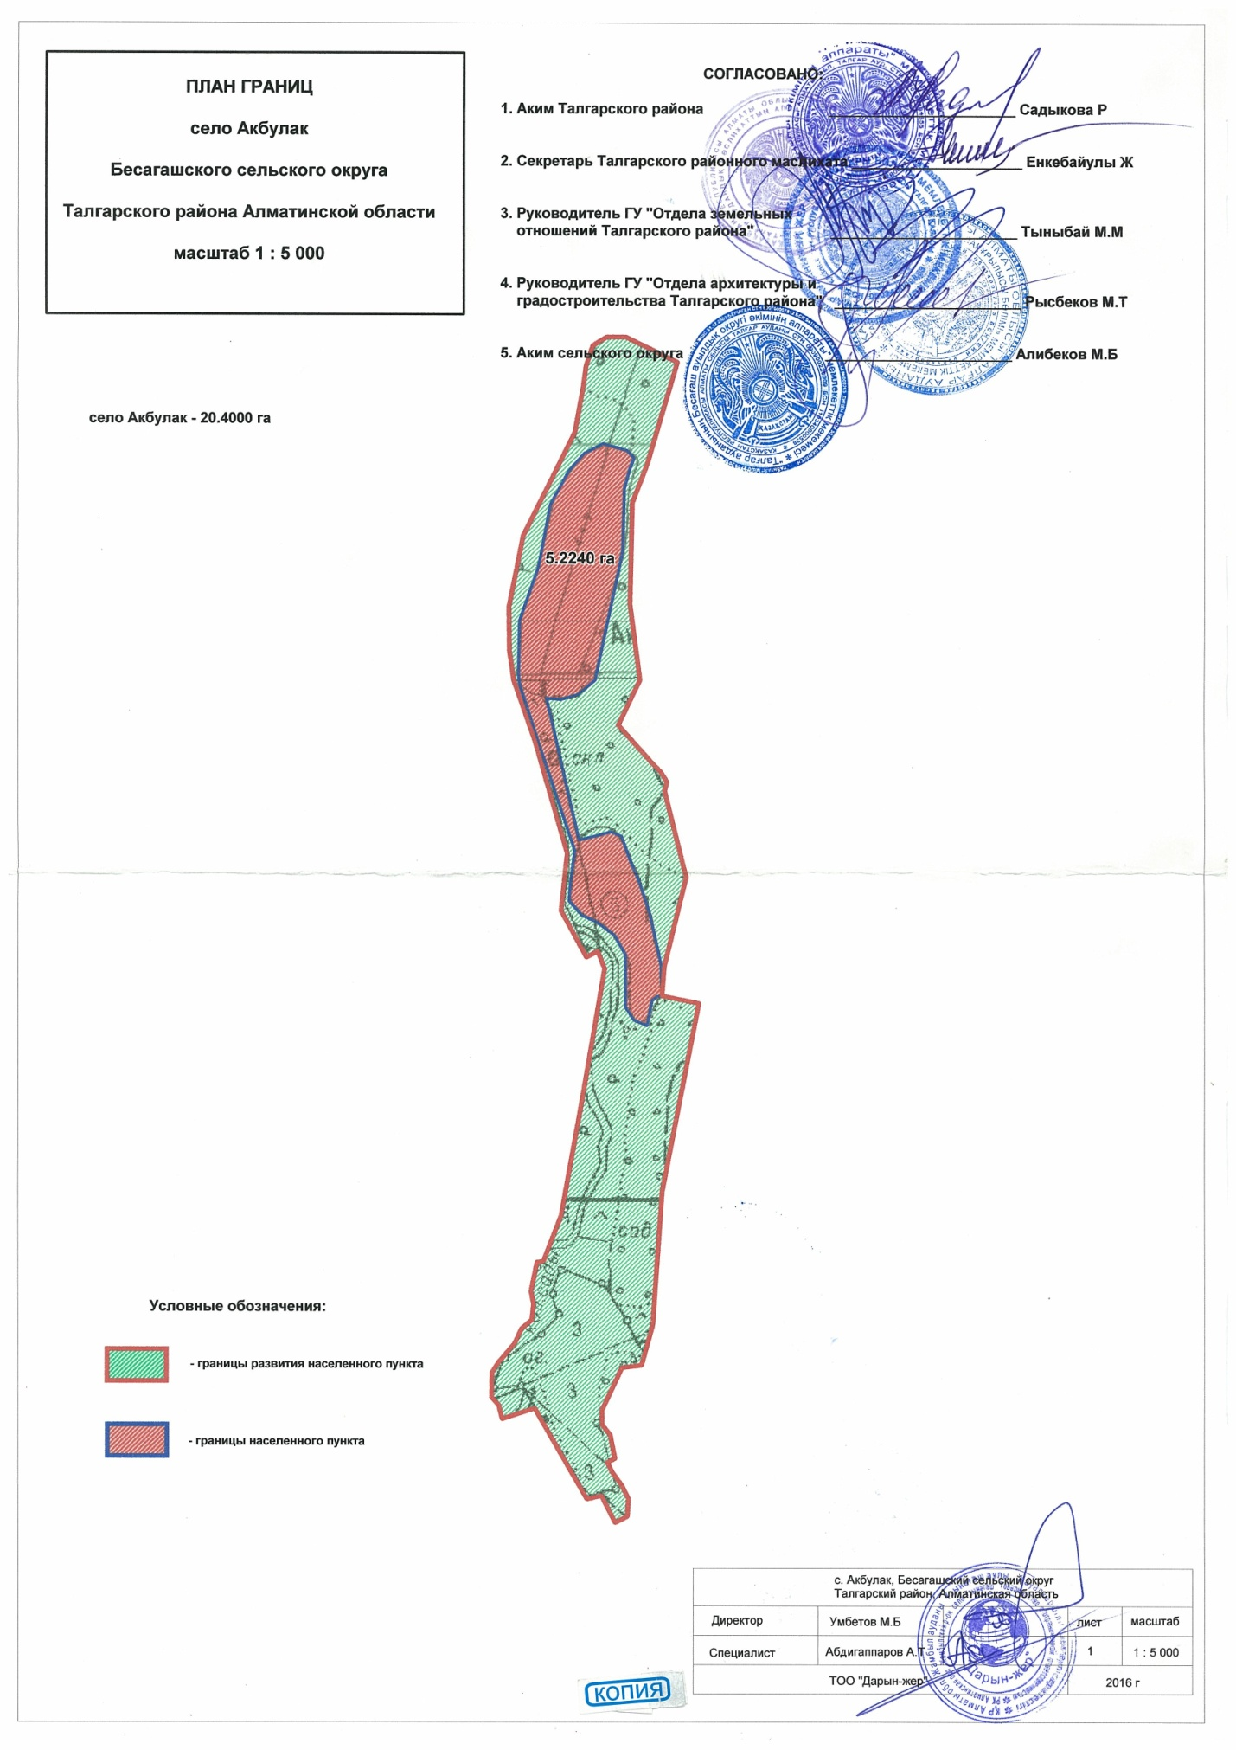

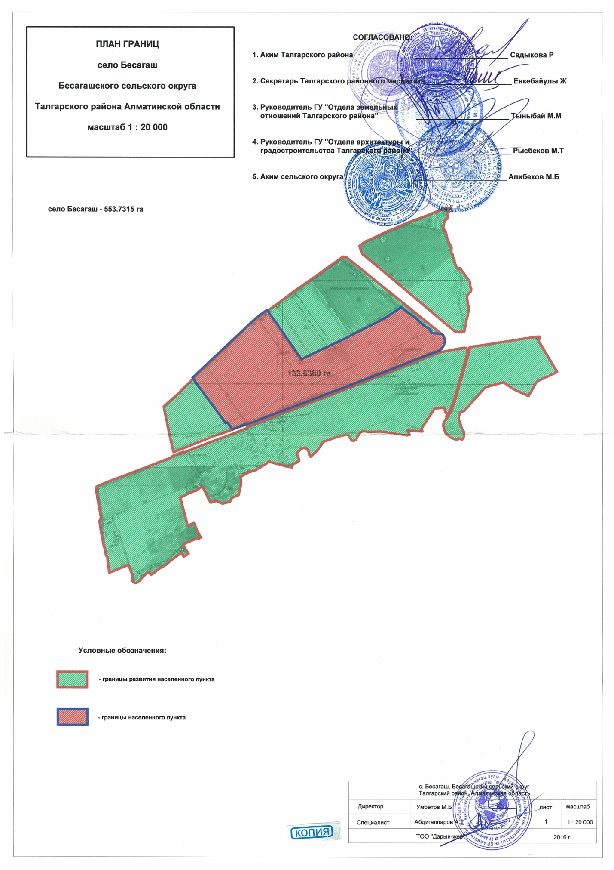

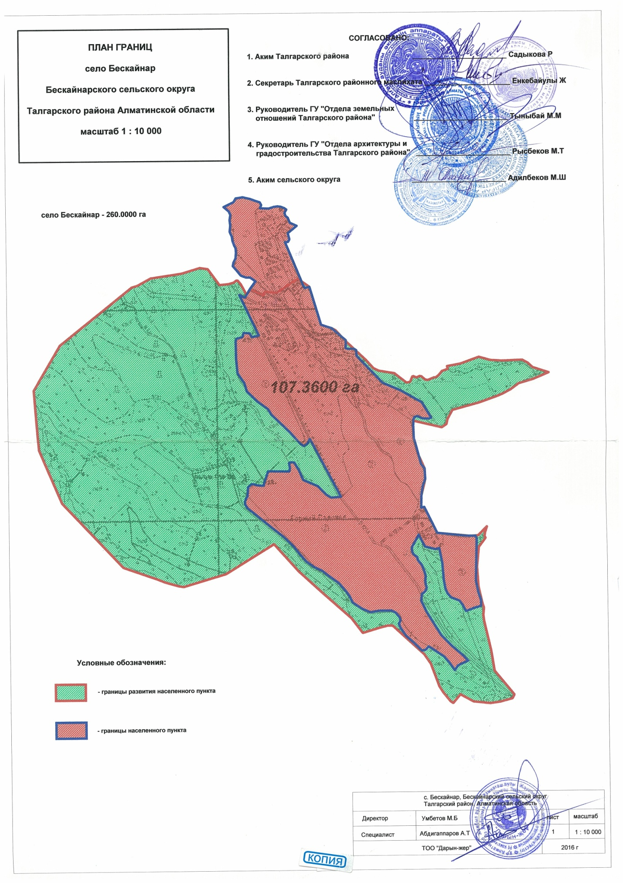

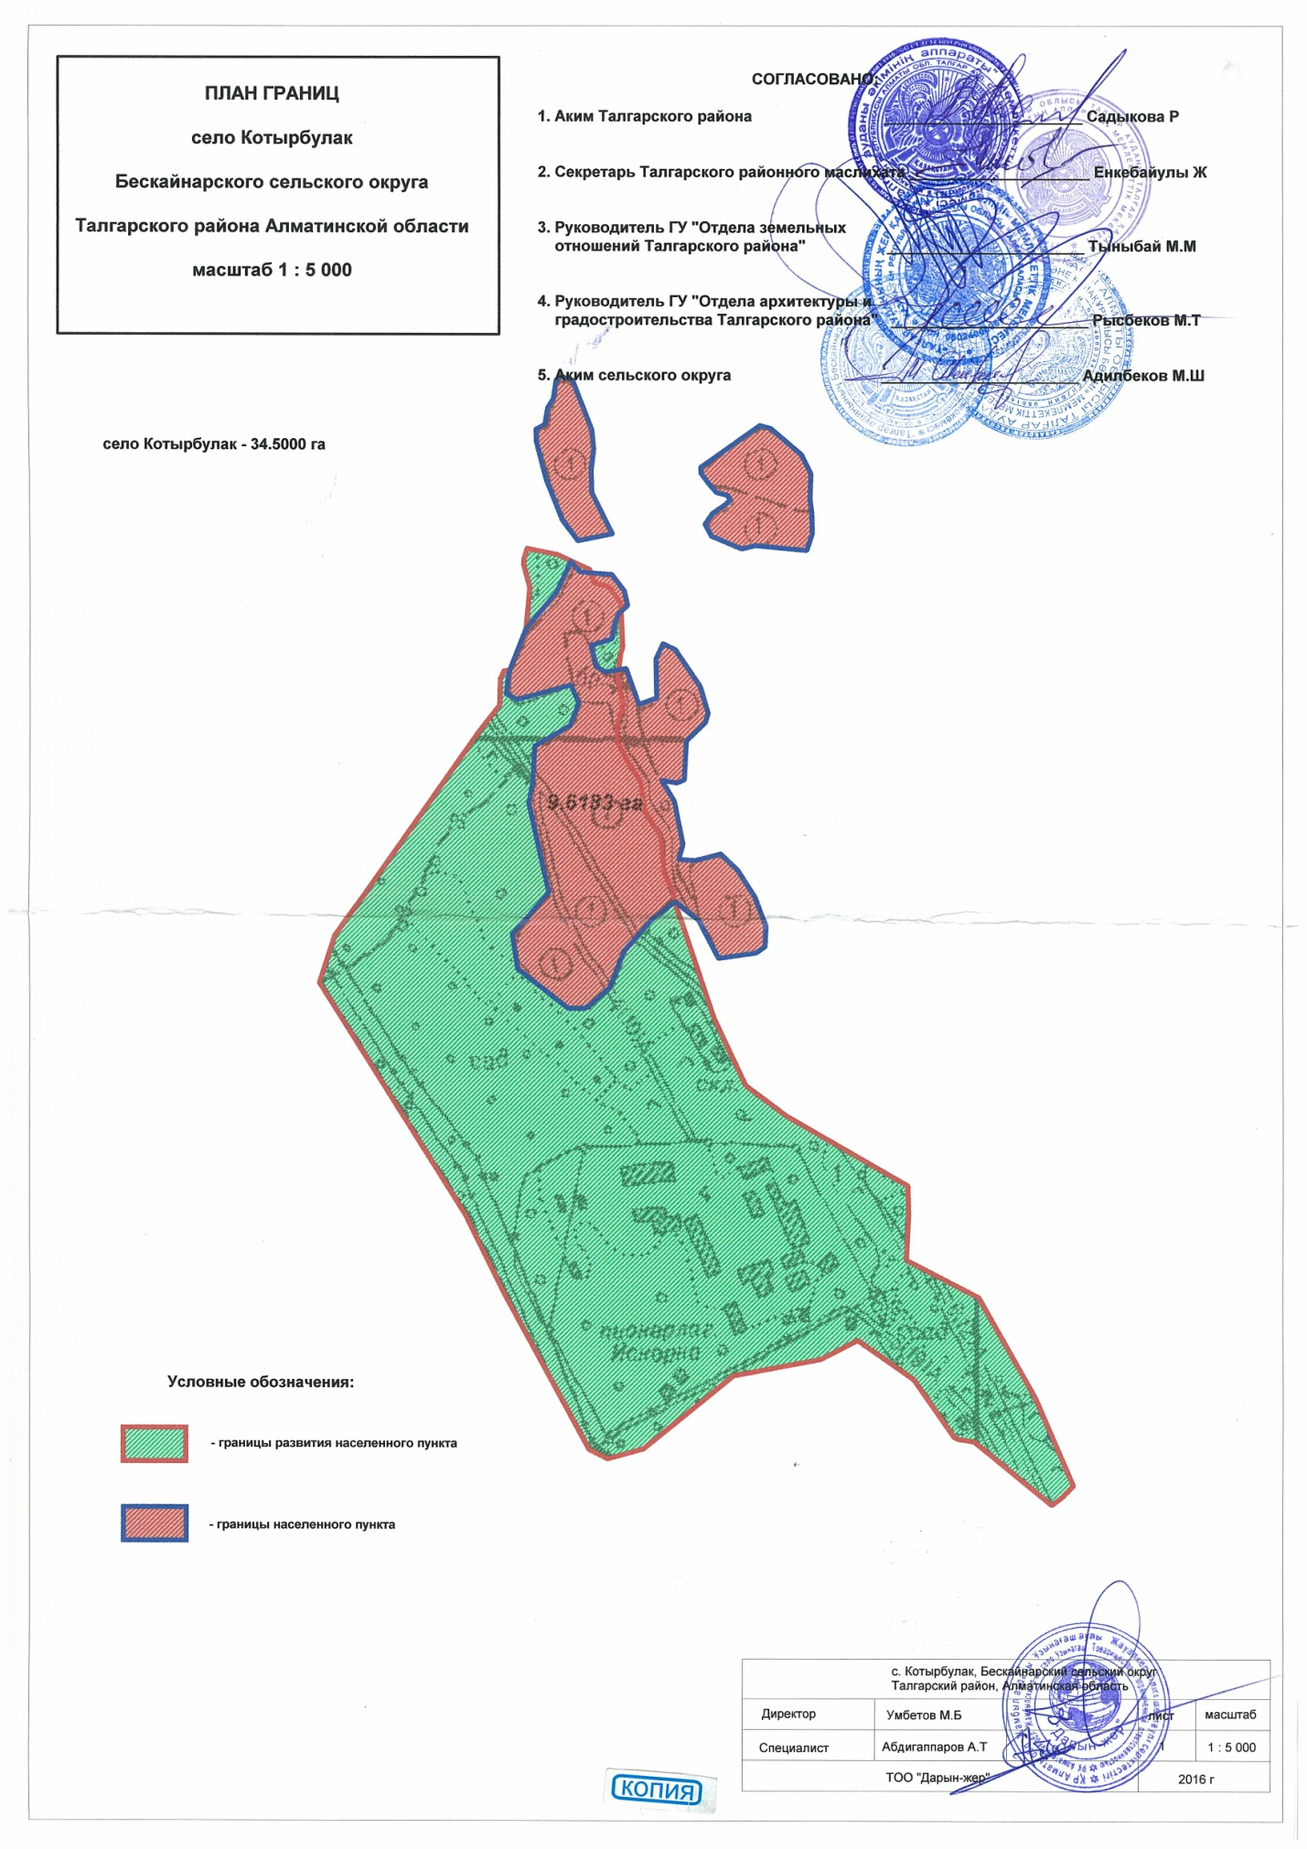

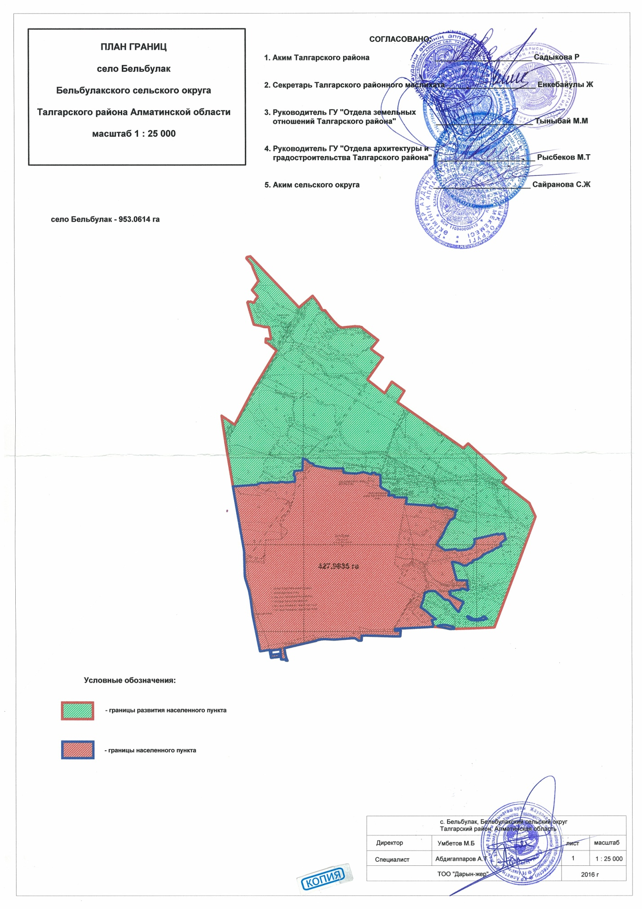

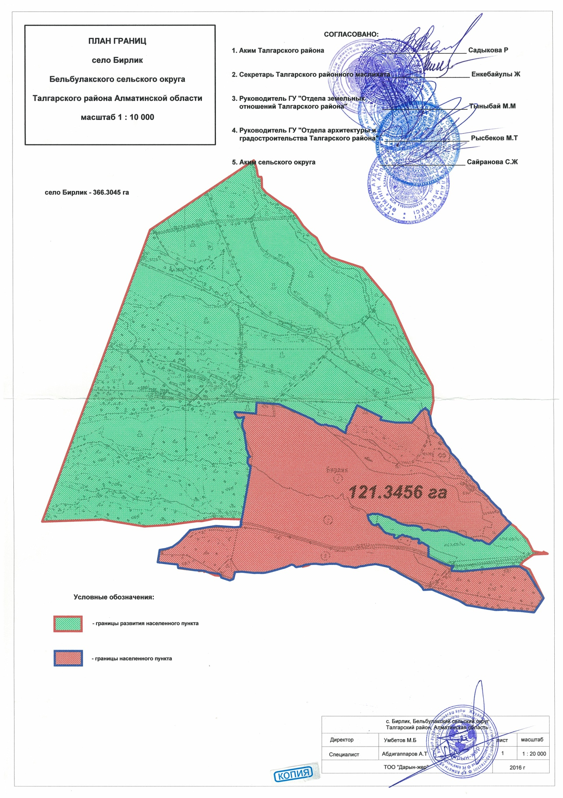

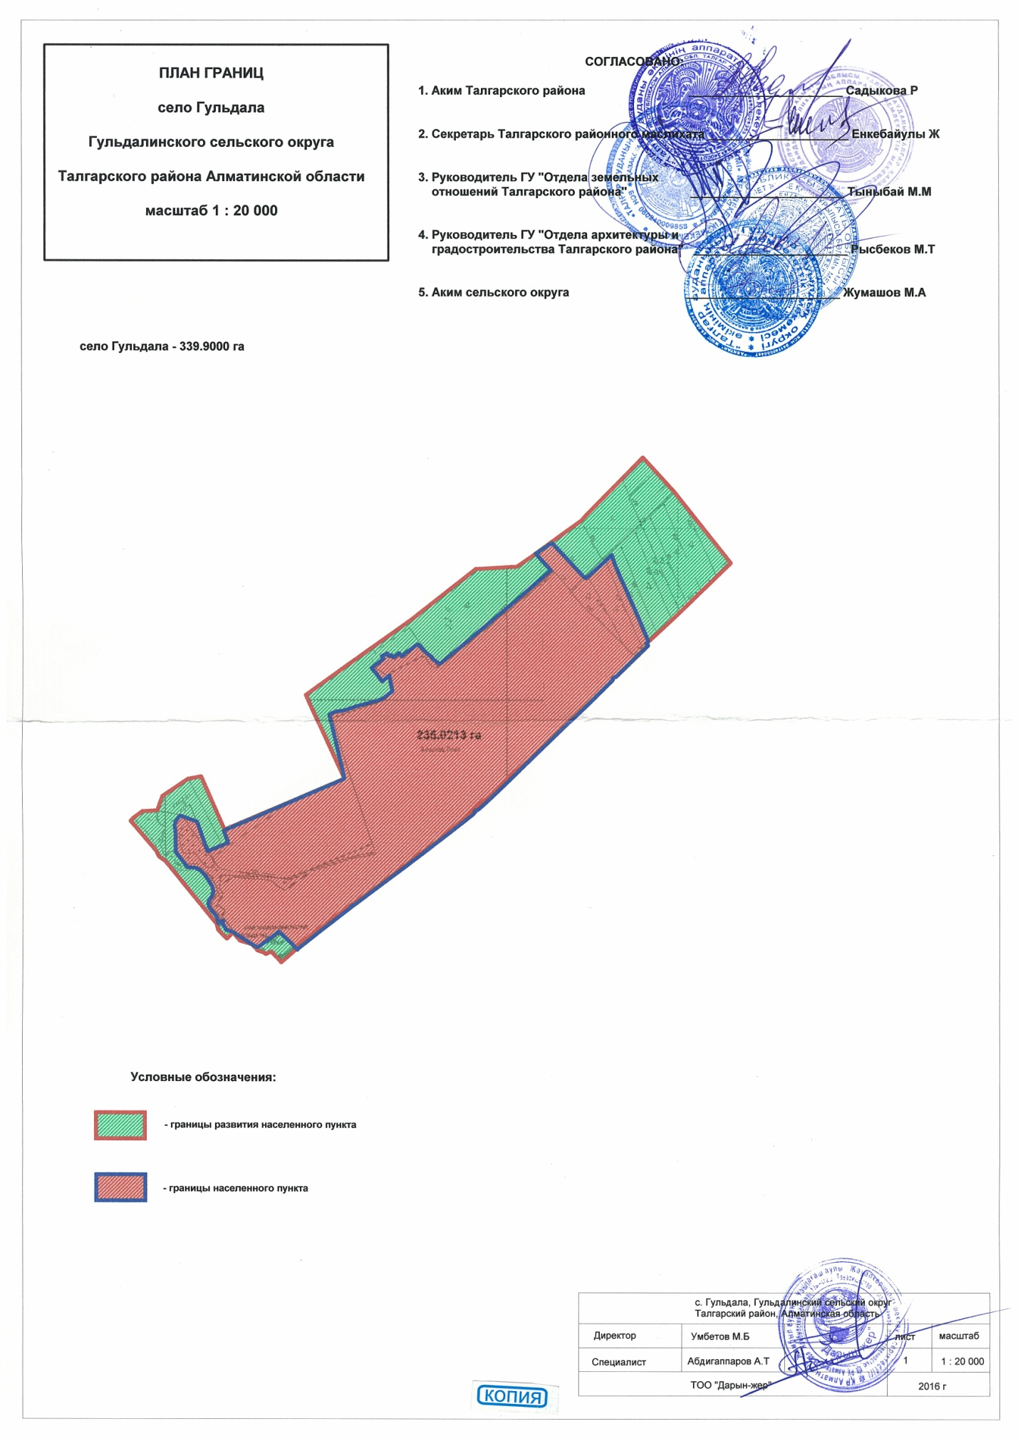

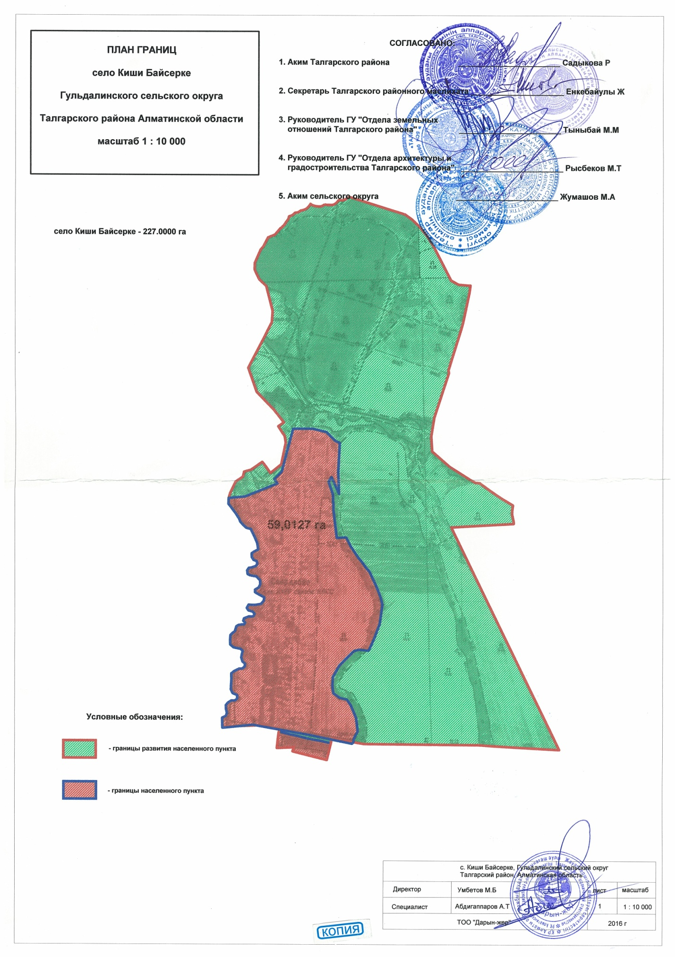

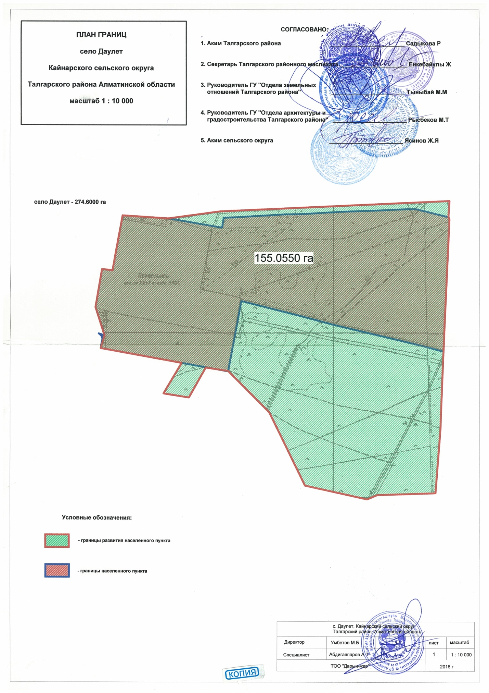

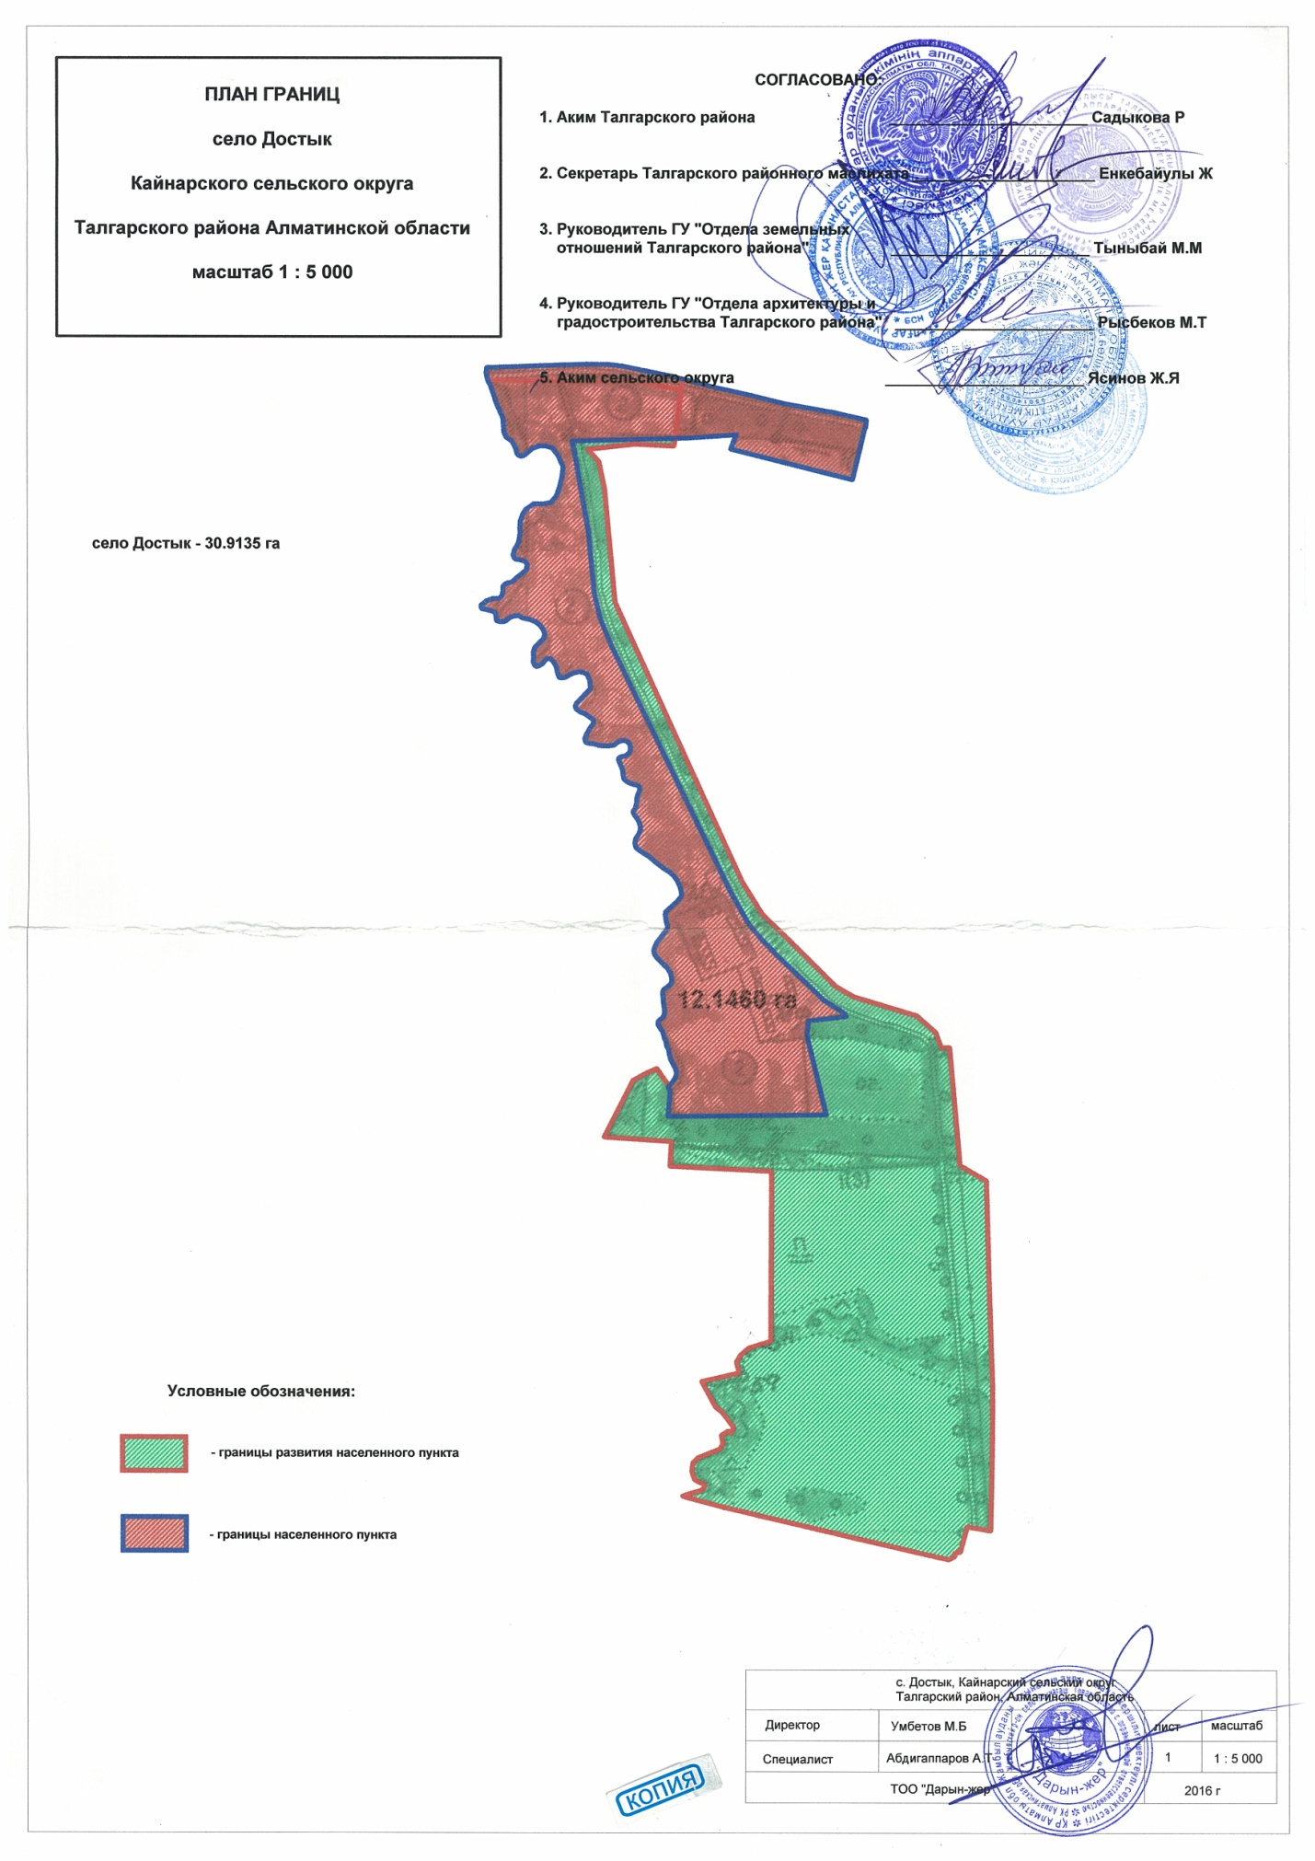

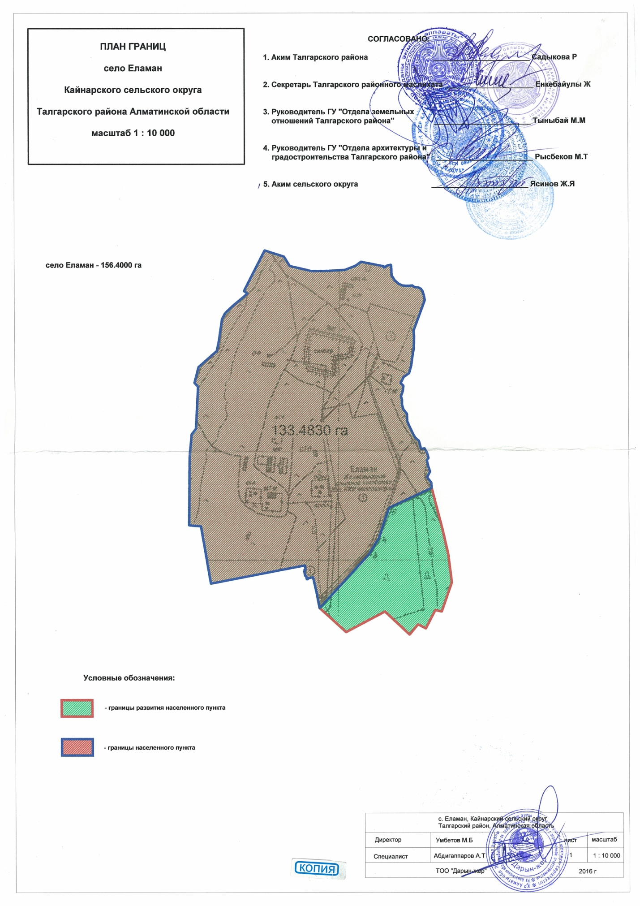

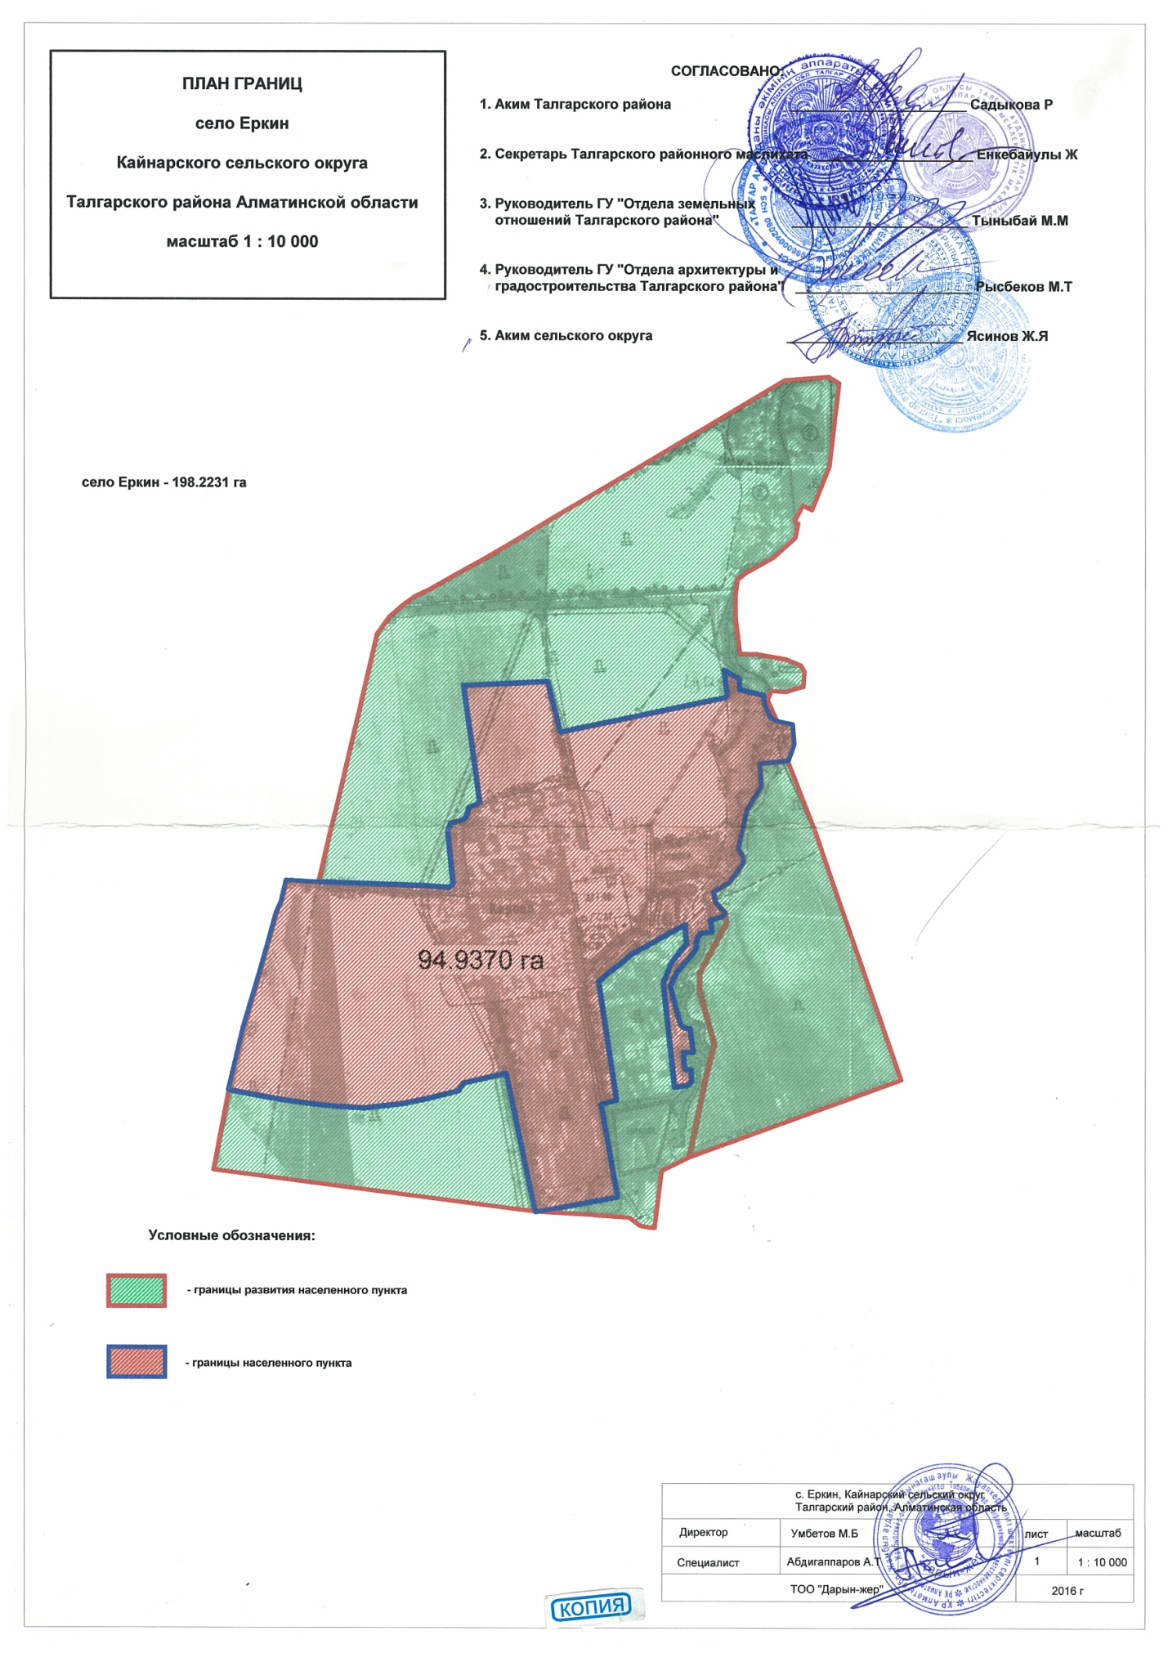

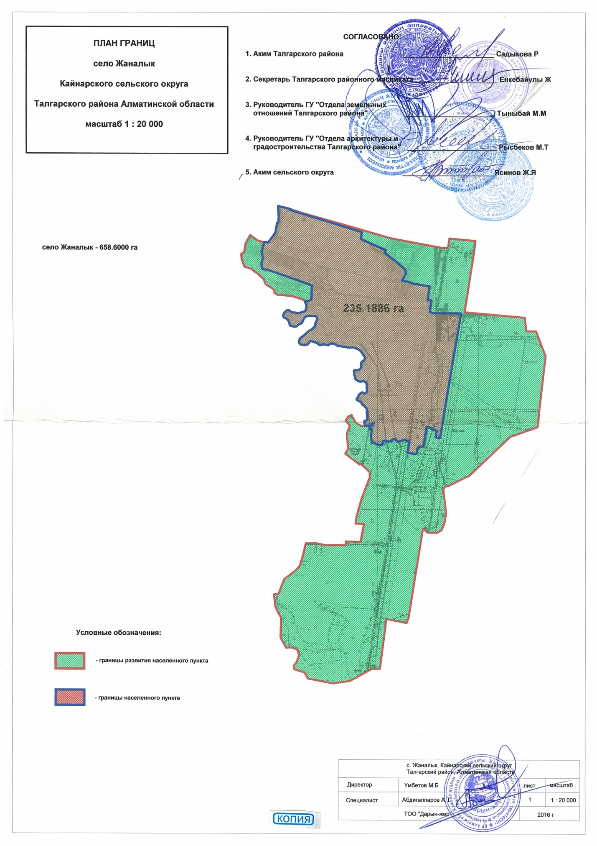

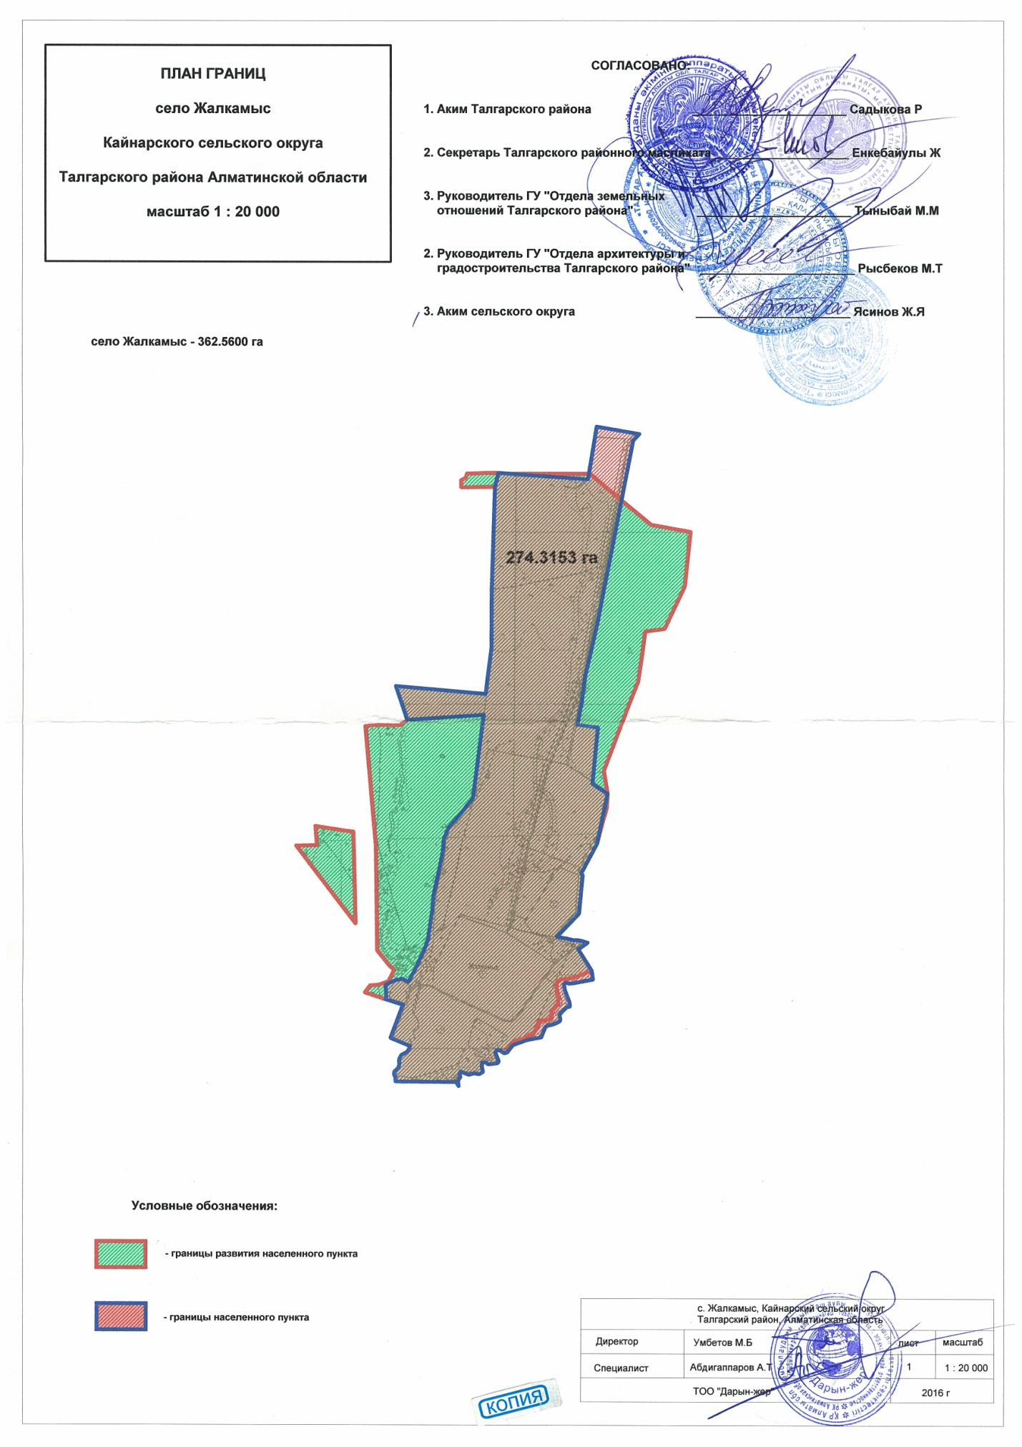

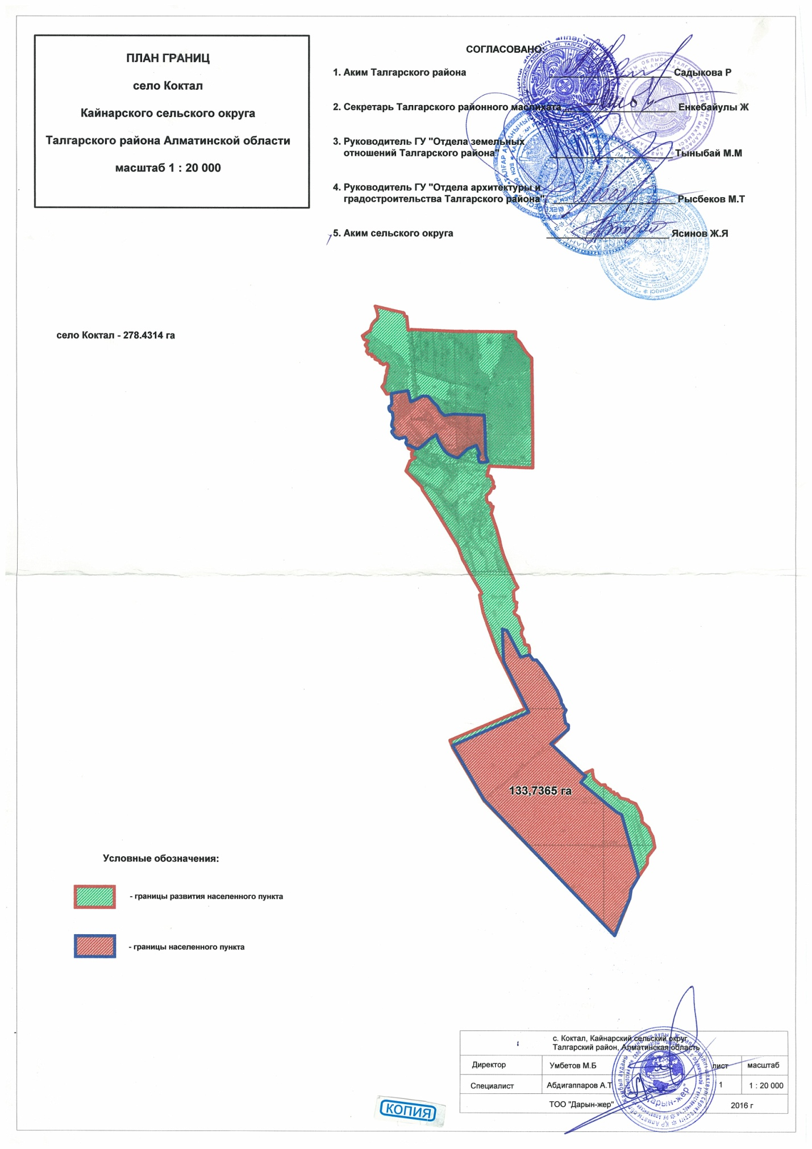

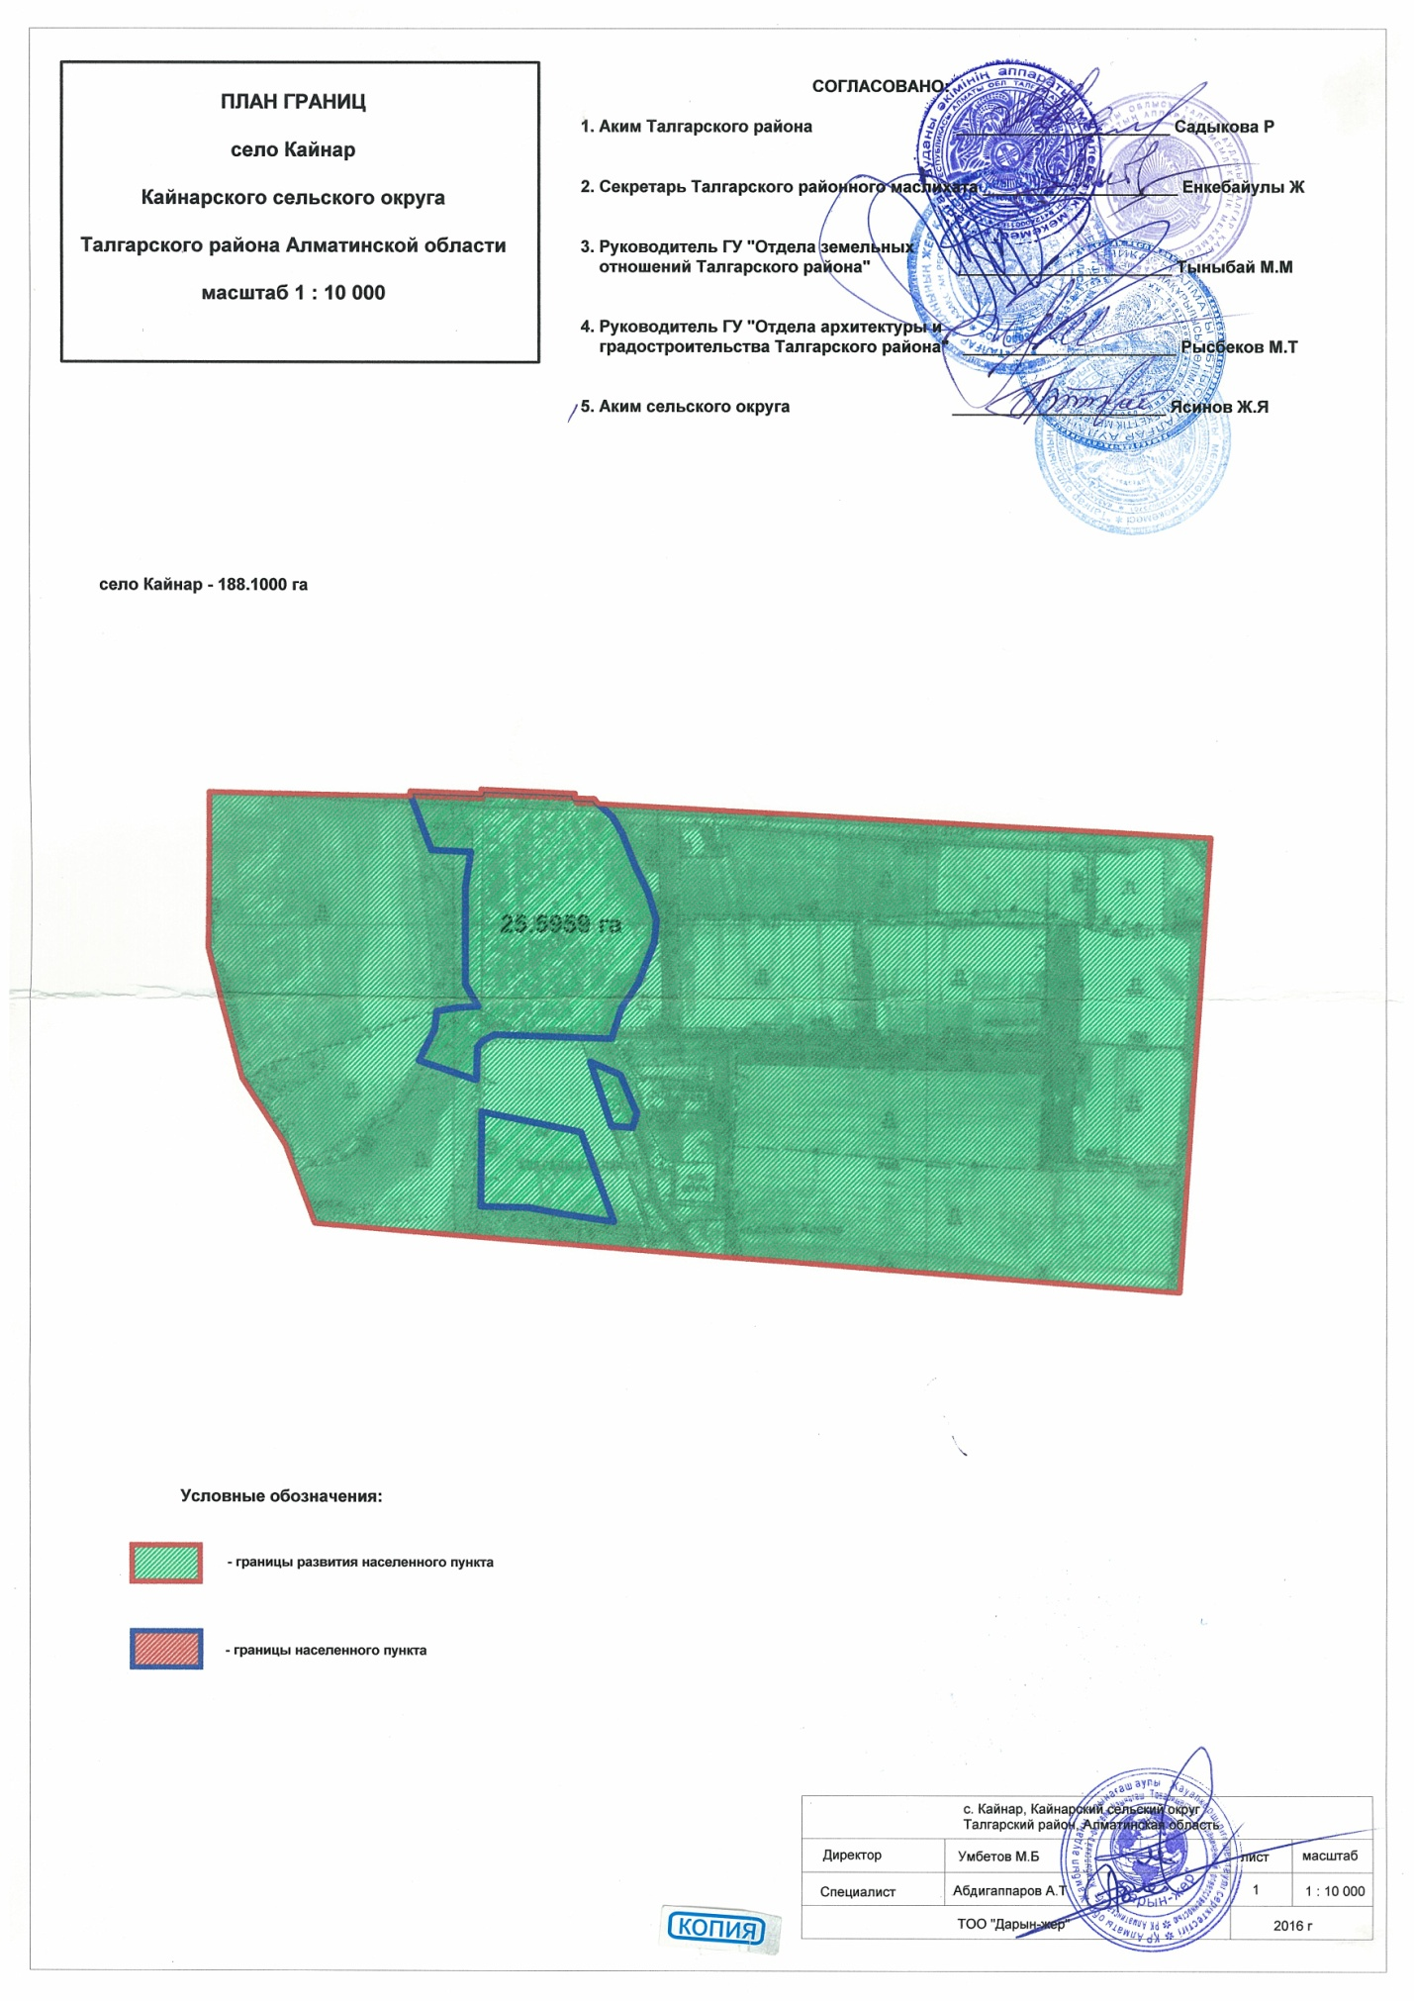

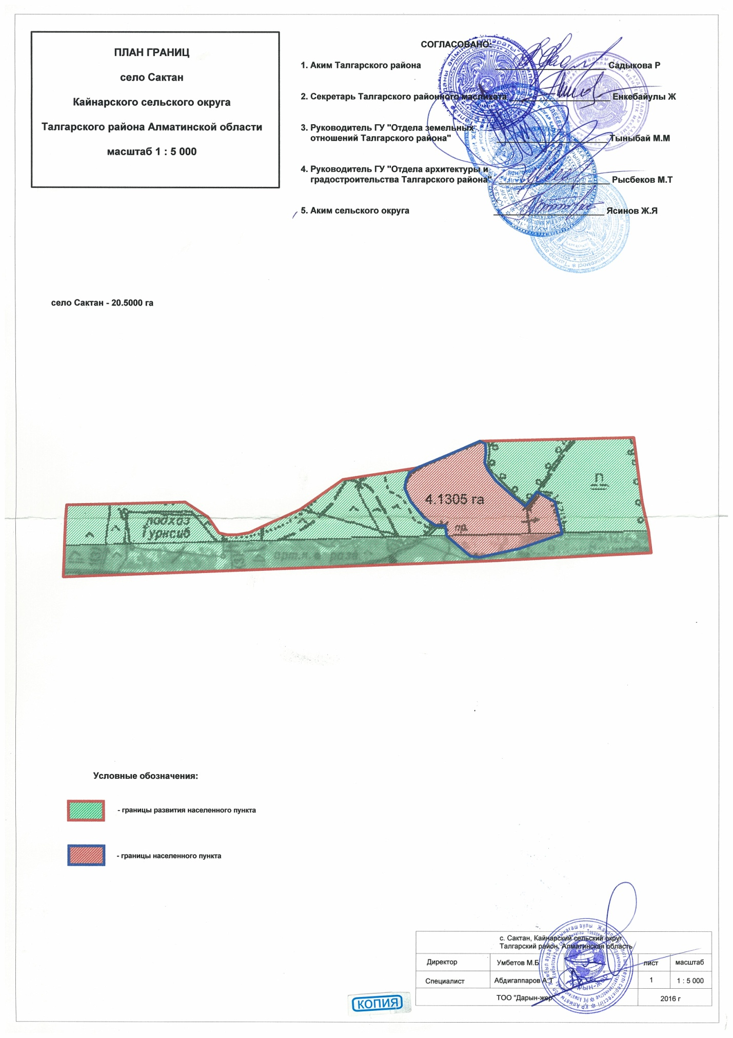

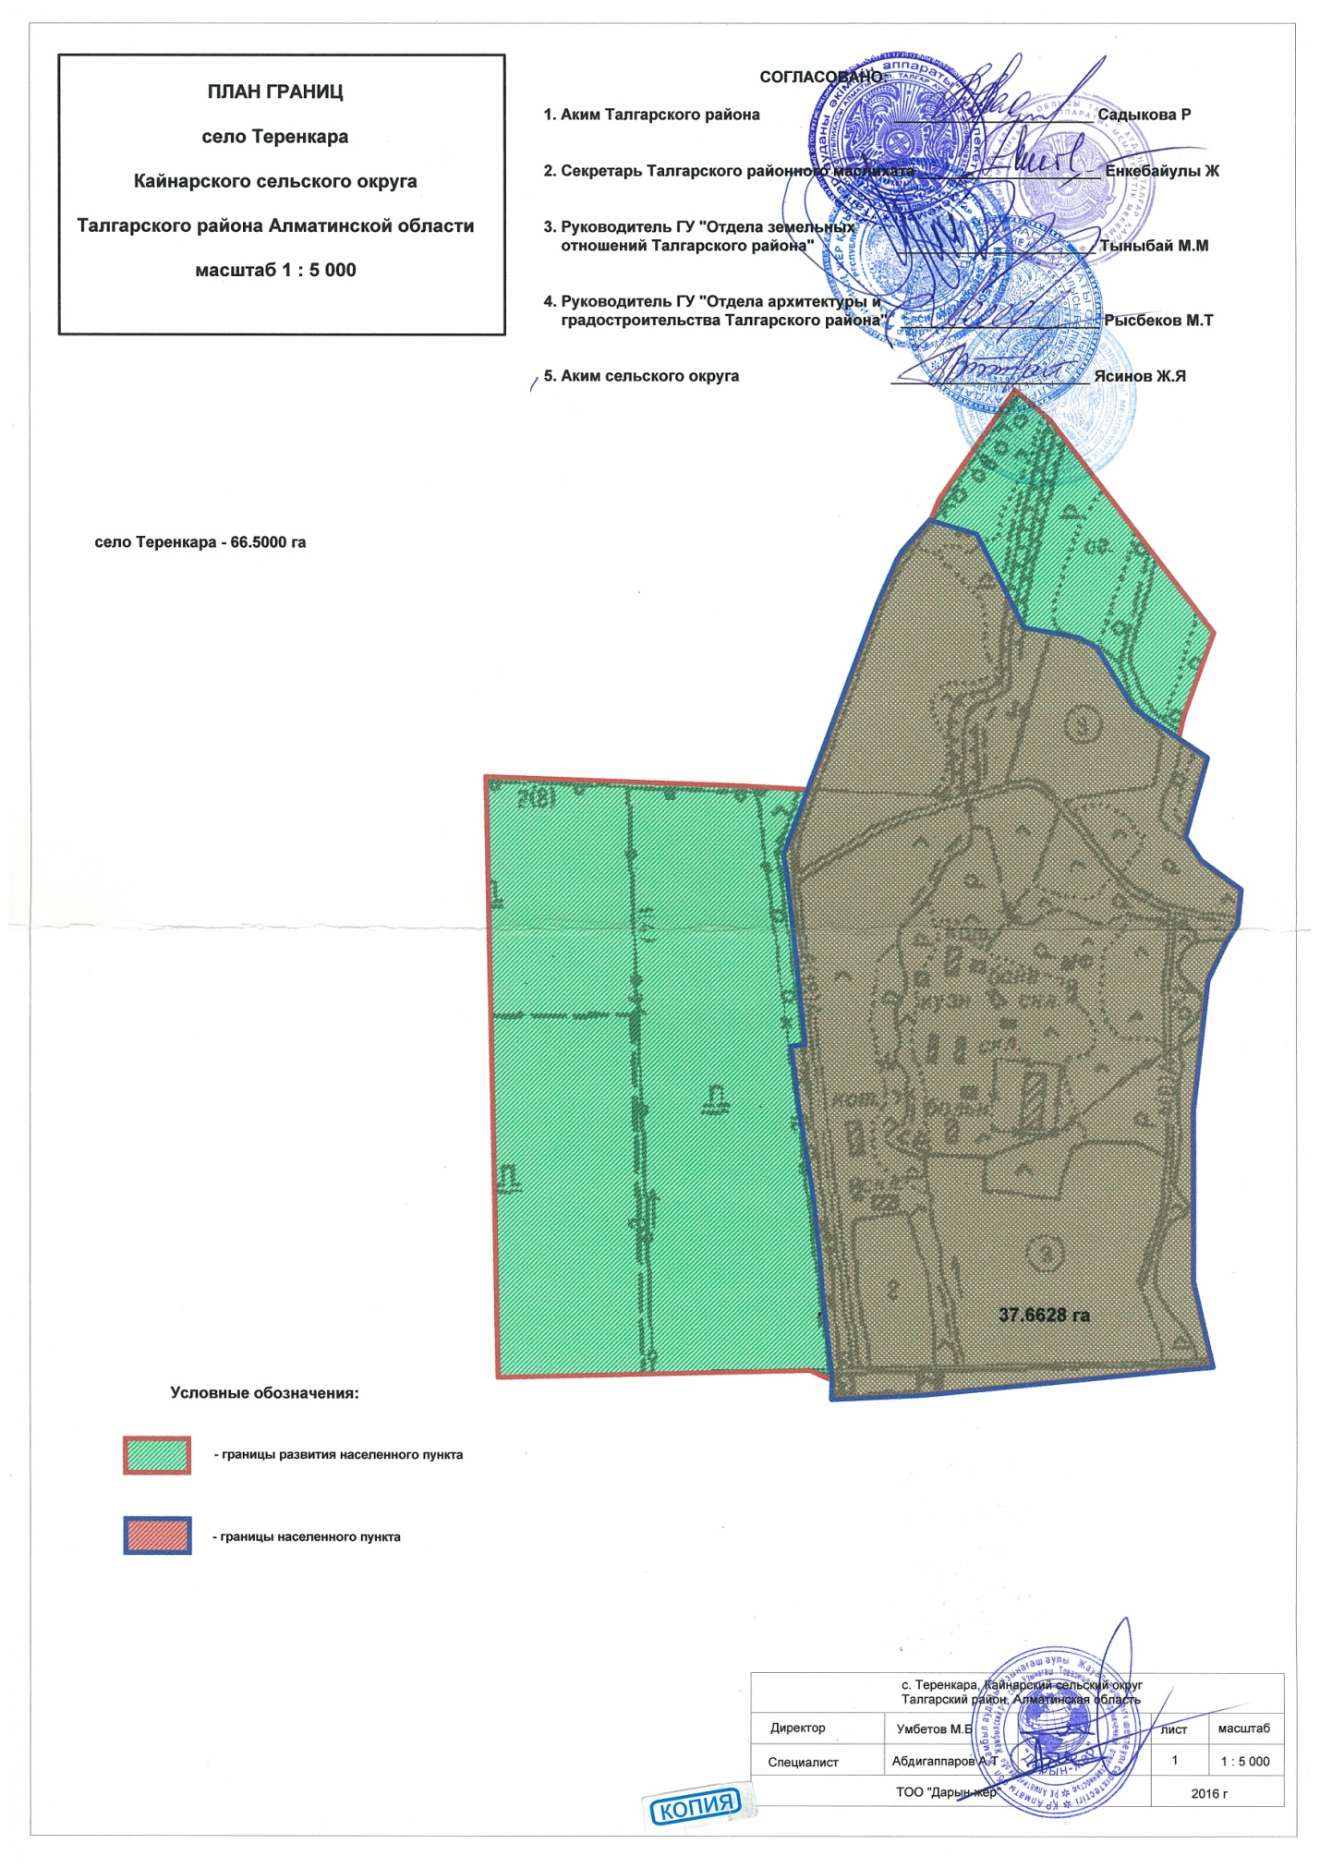

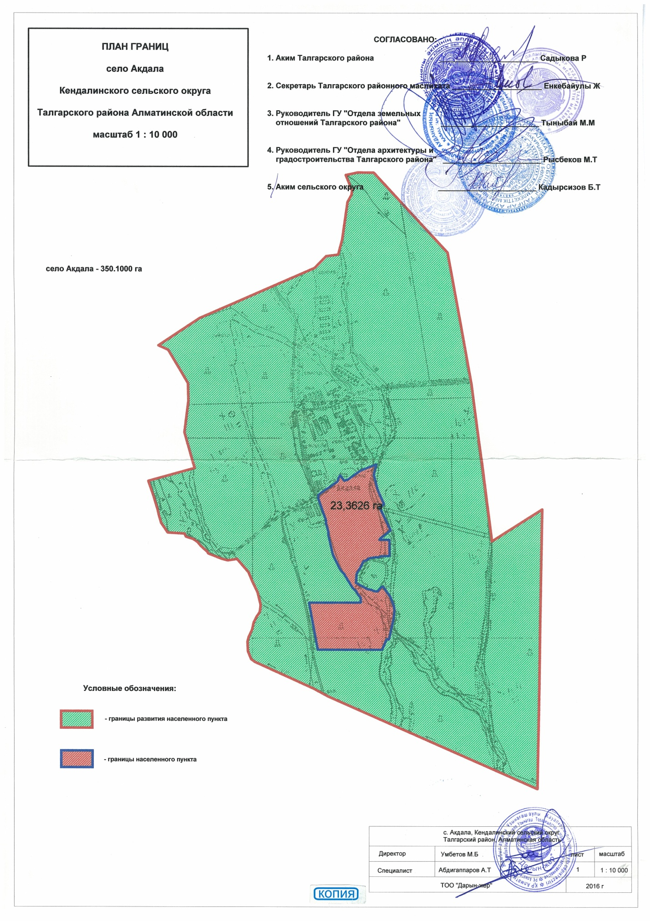

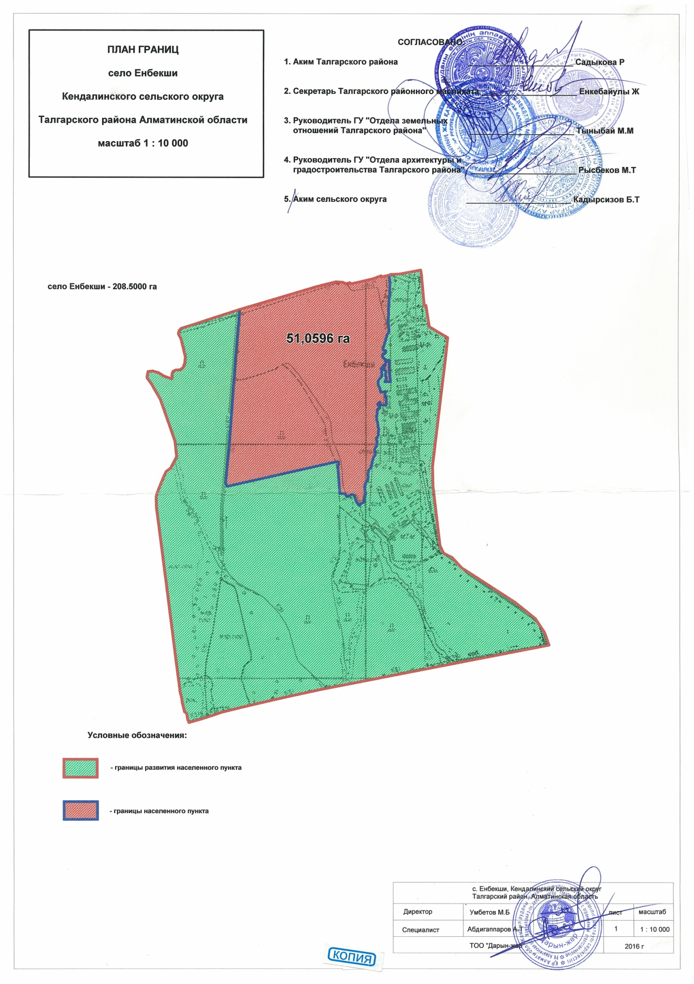

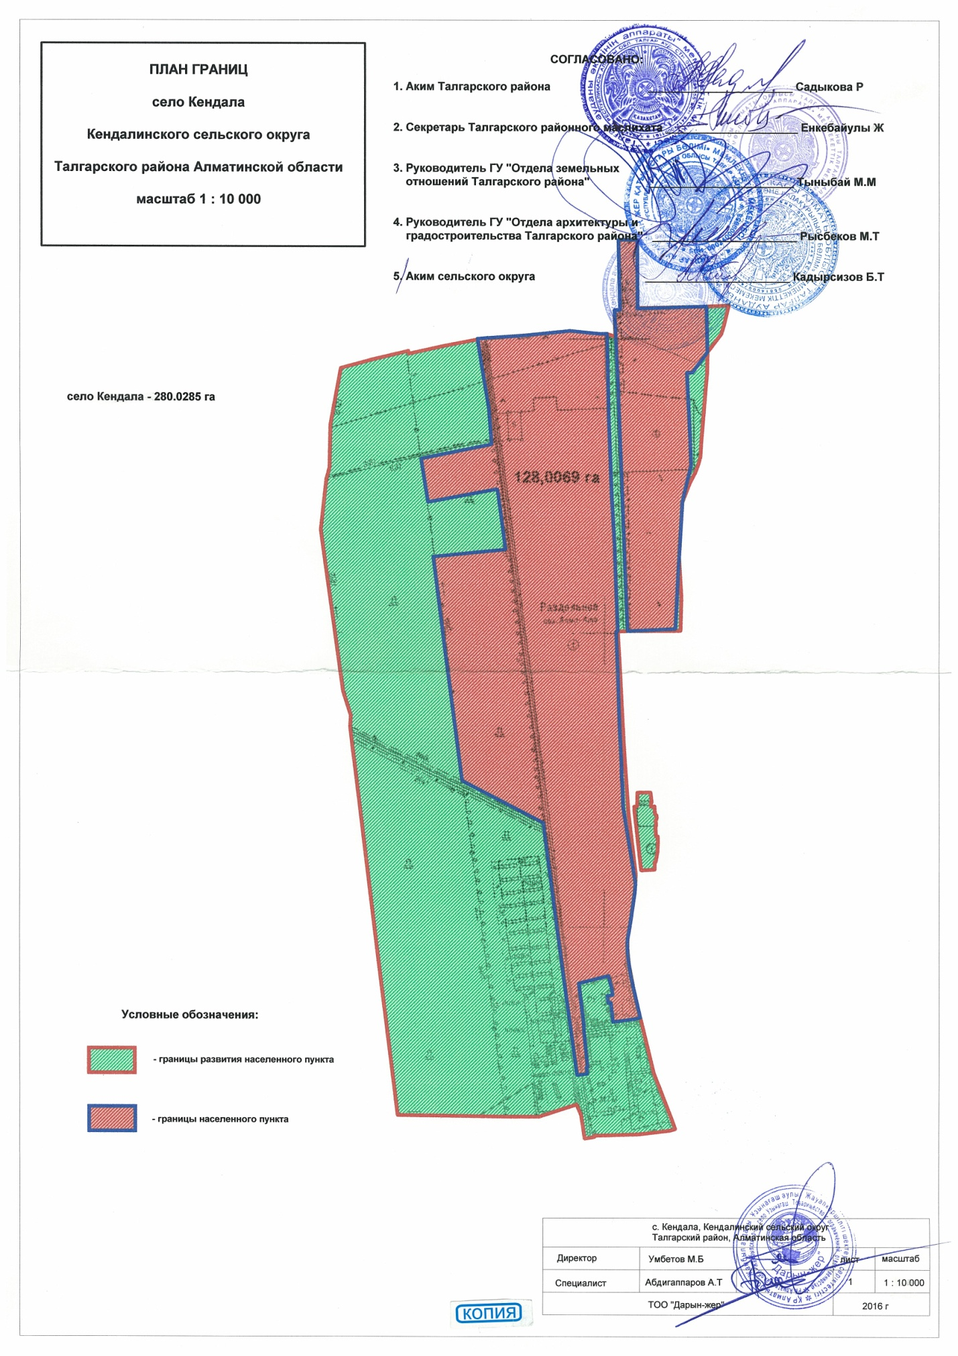

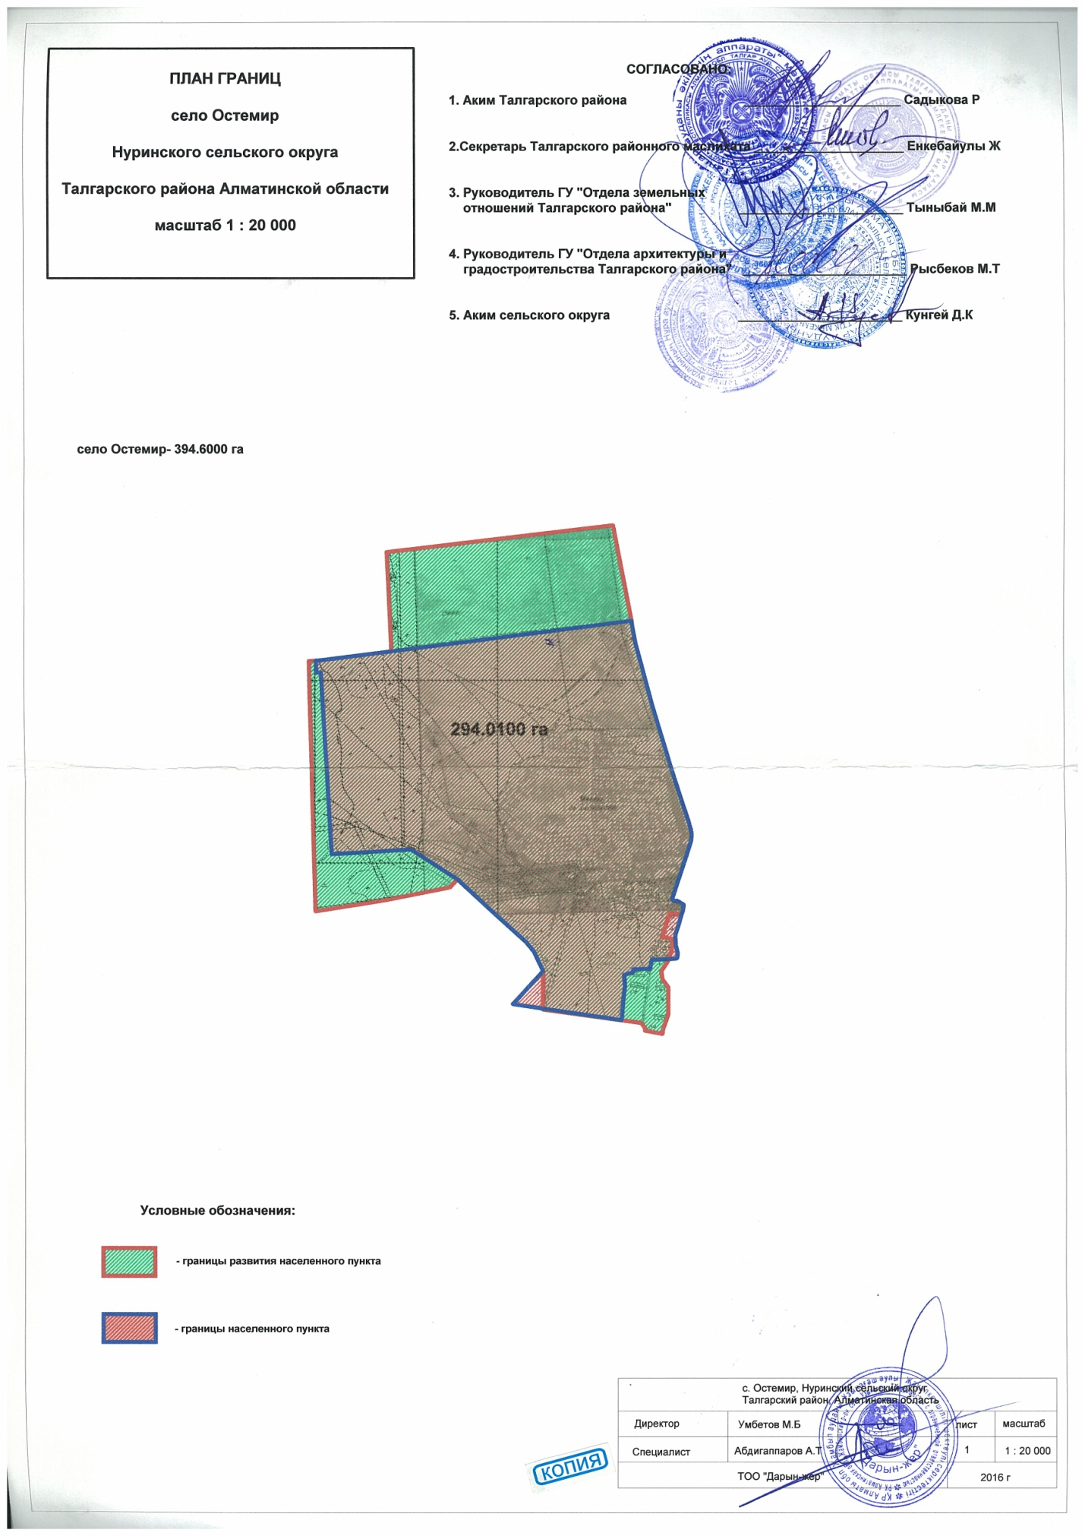

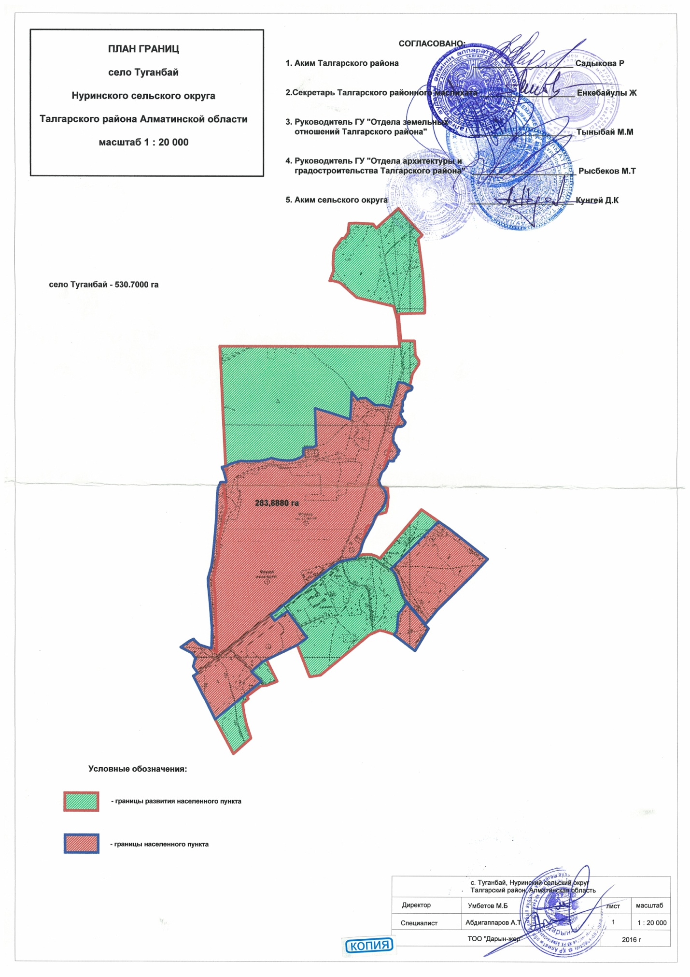

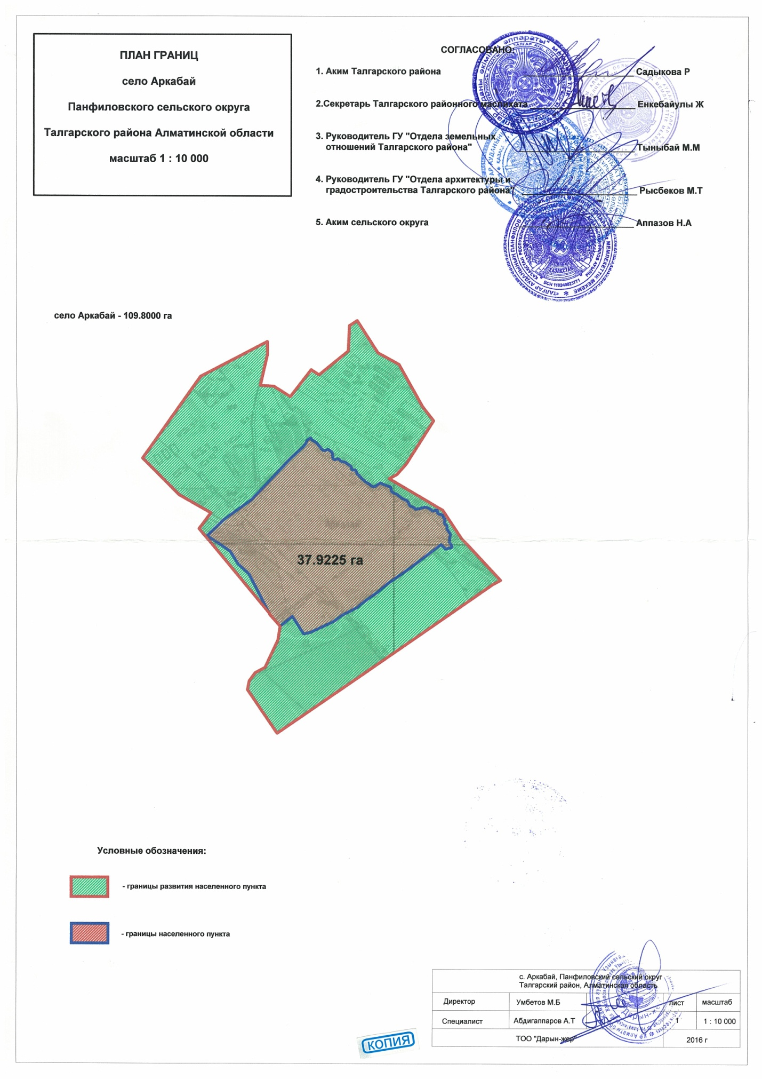

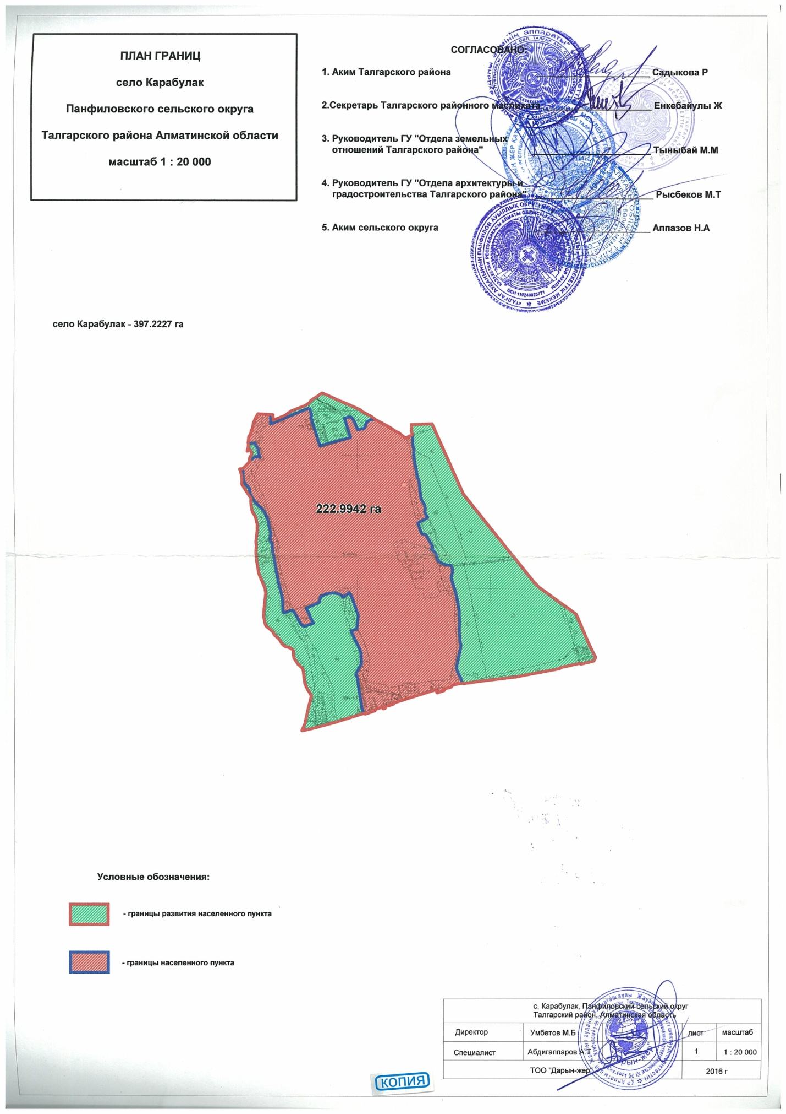

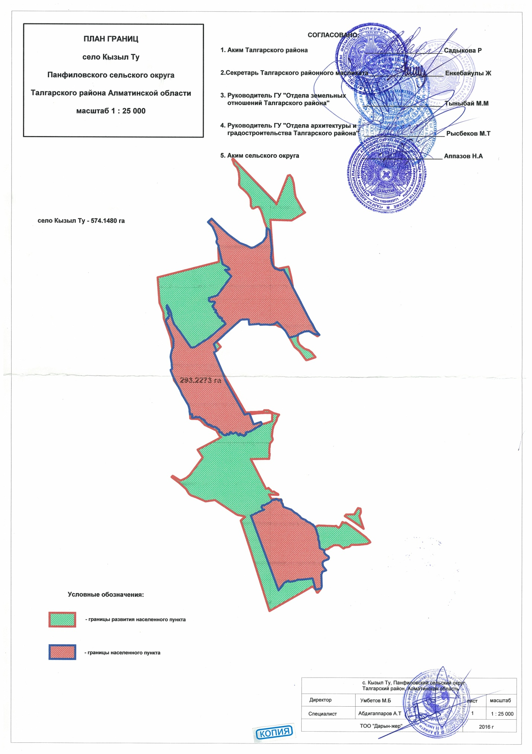

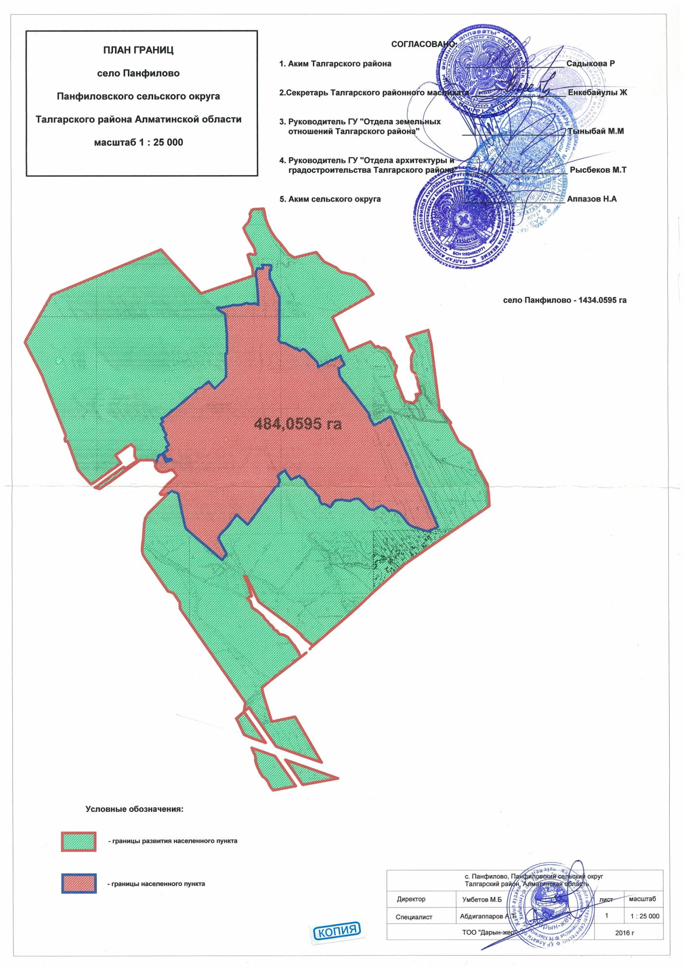

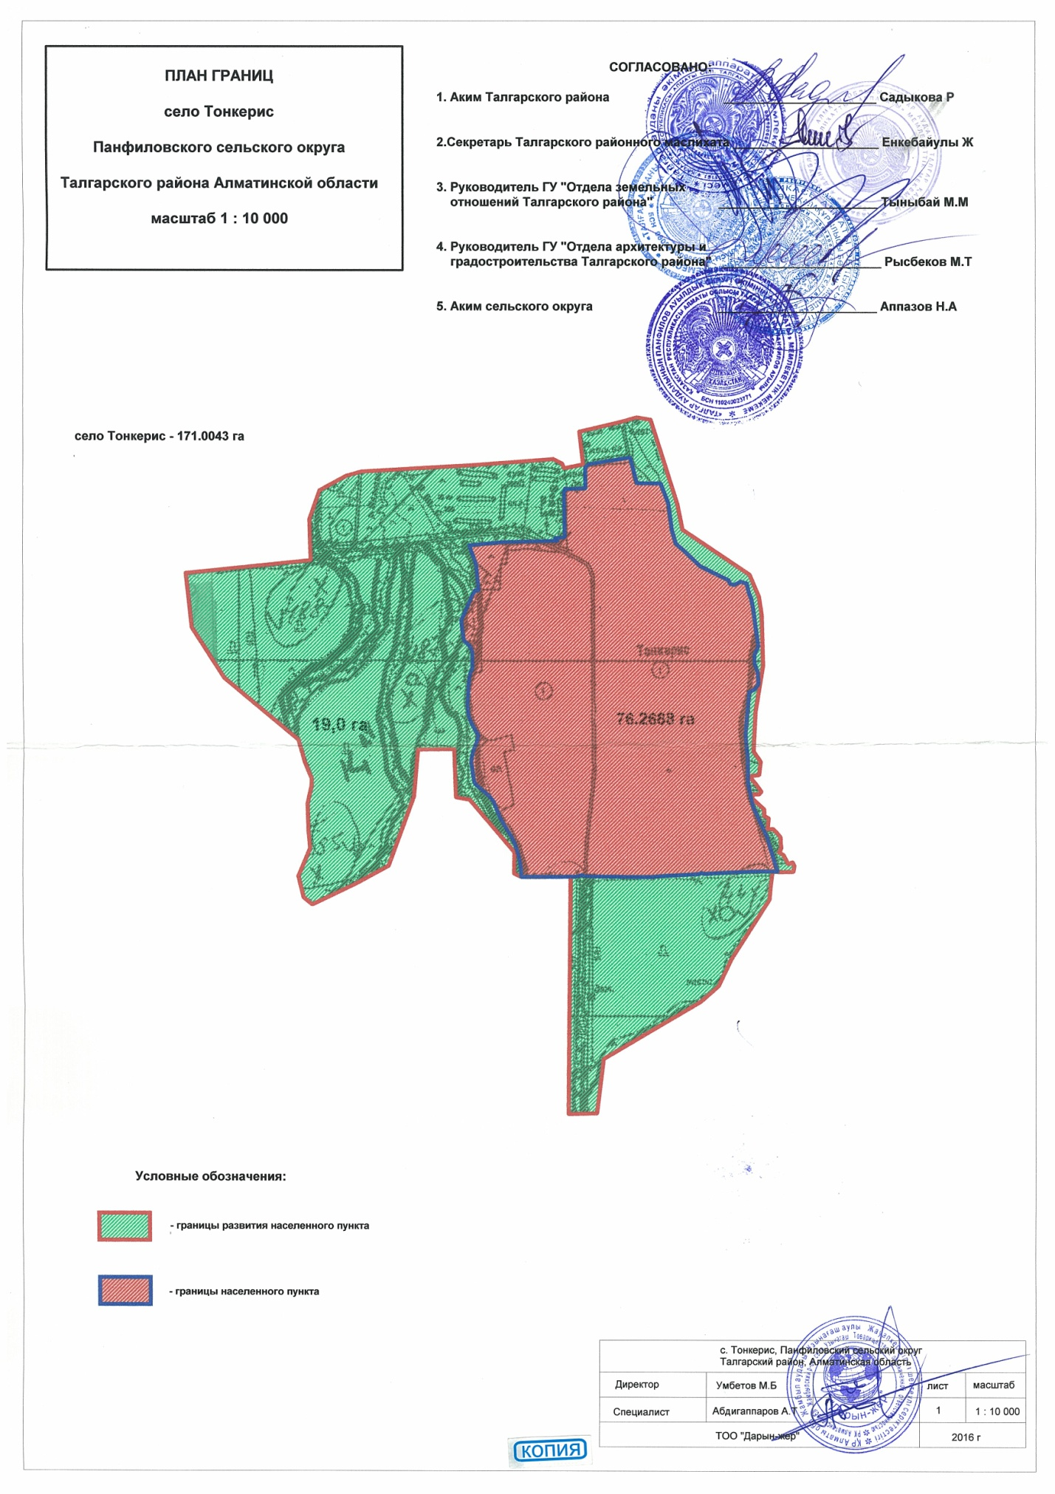

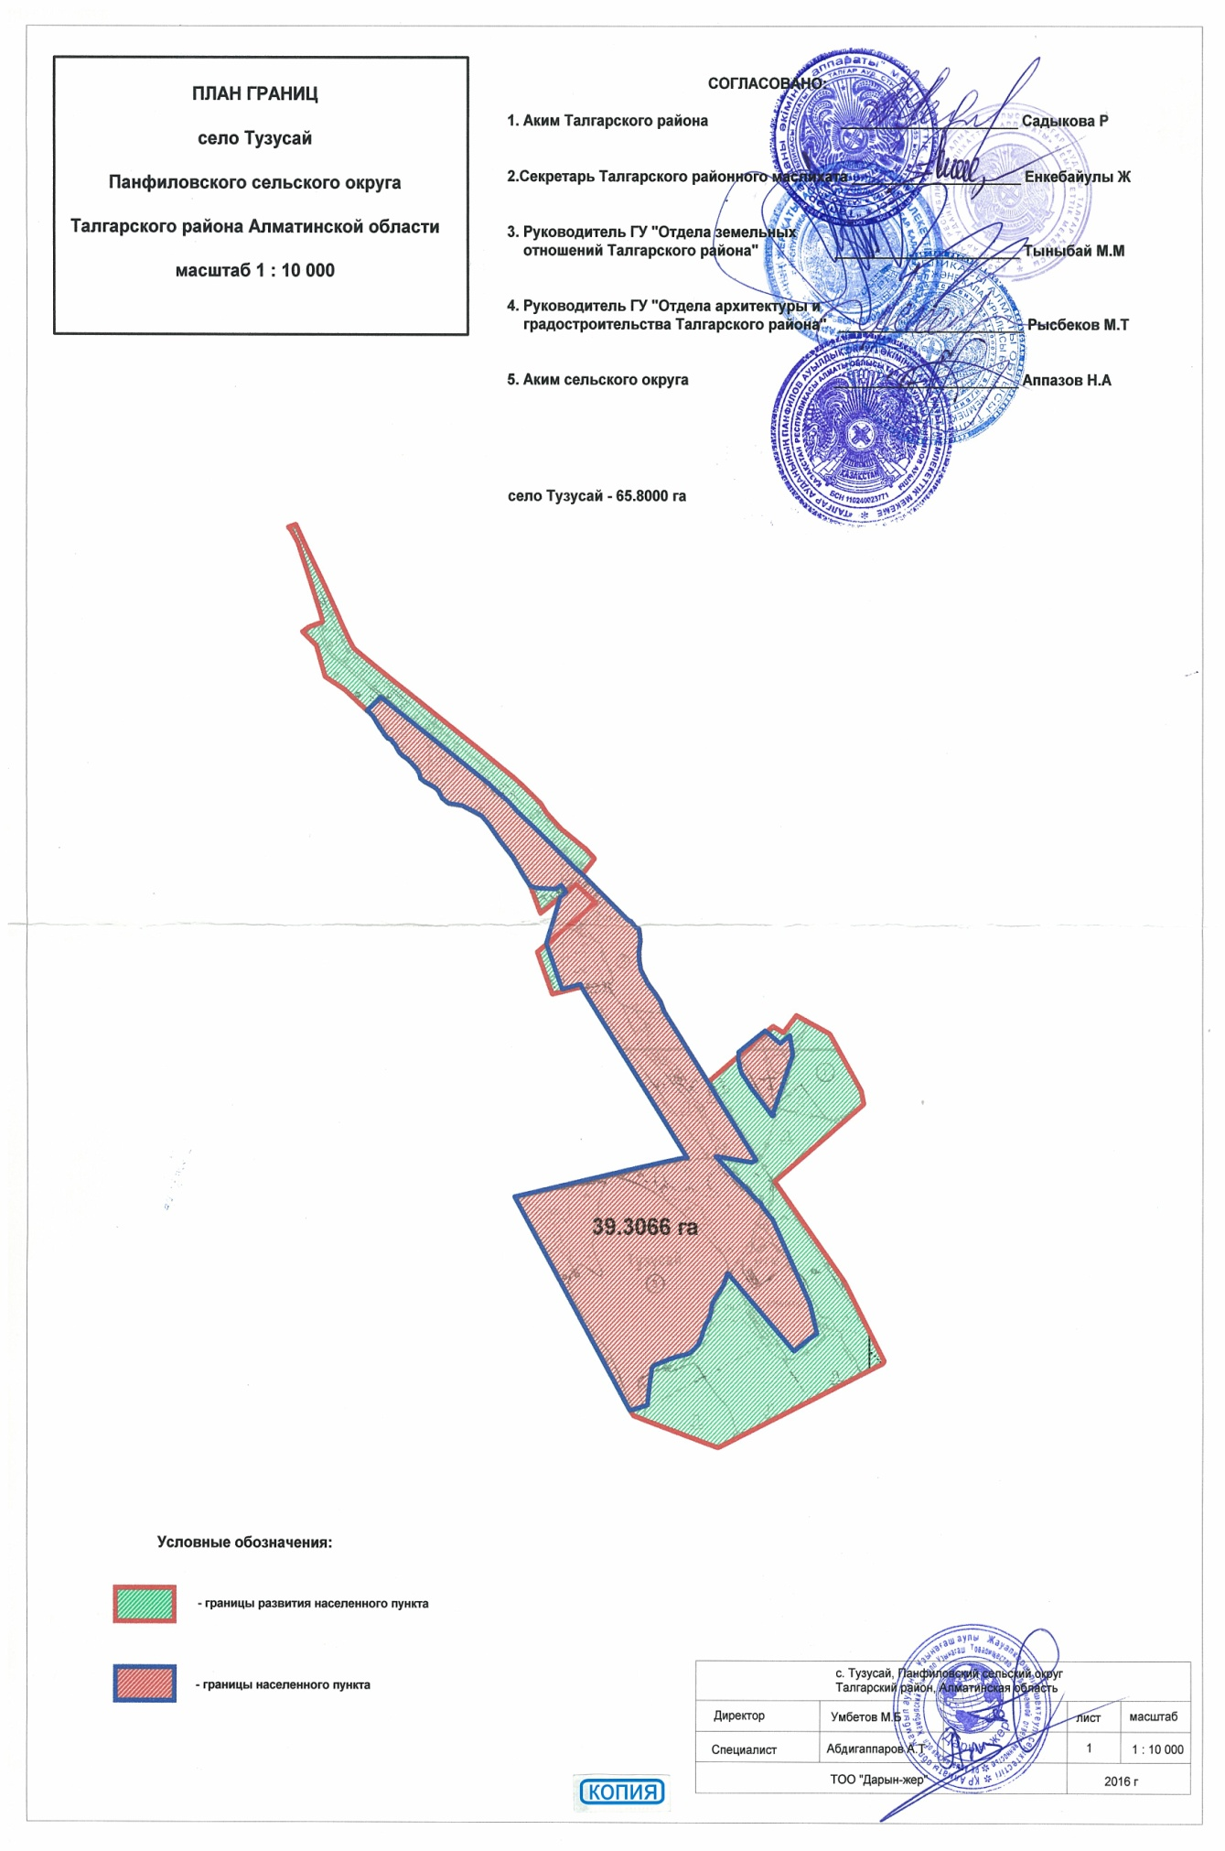

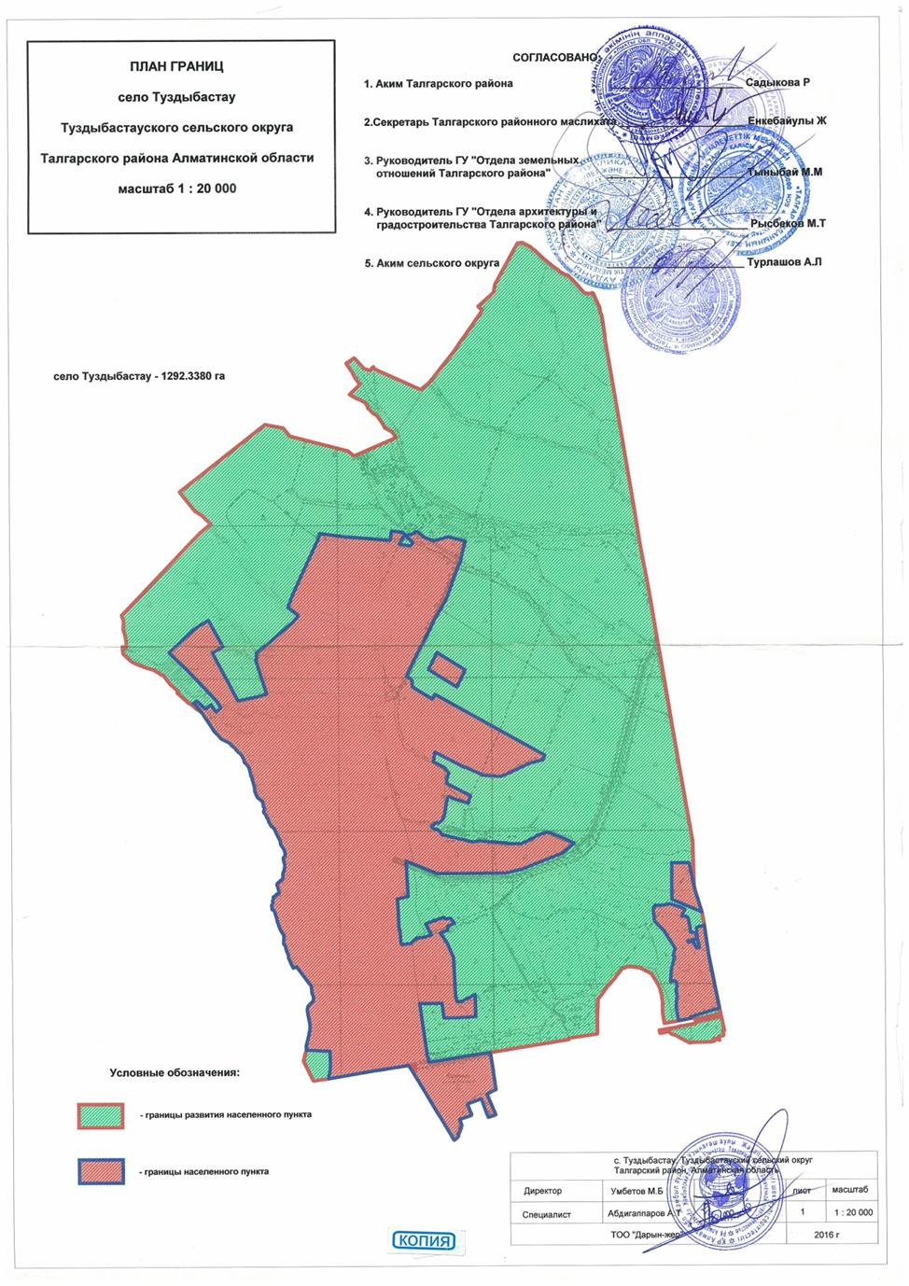

© 2012. Қазақстан Республикасы Әділет министрлігінің «Қазақстан Республикасының Заңнама және құқықтық ақпарат институты» ШЖҚ РМК

